**RANCANG BANGUN SISTEM INFORMASI**

**PELAYANAN SKRIPSI**

**SKRIPSI**



**DISUSUN OLEH :**

**MOHAMAT RIZKI SHOFIYULLOH**

**H76215021**

**PROGRAM STUDI SISTEM INFORMASI**

**FAKULTAS SAINS DAN TEKNOLOGI**

**UNIVERSITAS ISLAM NEGERI SUNAN AMPEL**

**SURABAYA**

**2019**

**RANCANG BANGUN SISTEM INFORMASI**

**PELAYANAN SKRIPSI**

**SKRIPSI**

Diajukan guna memenuhi persyaratan untuk meraih gelar Sarjana Komputer (S.Kom) pada Program Studi Sistem Informasi

Fakultas Sains dan Teknologi Universitas Islam Negeri

Sunan Ampel Surabaya.



**DISUSUN OLEH :**

**MOHAMAT RIZKI SHOFIYULLOH**

**H76215021**

**PROGRAM STUDI SISTEM INFORMASI**

**FAKULTAS SAINS DAN TEKNOLOGI**

**UNIVERSITAS ISLAM NEGERI SUNAN AMPEL**

**SURABAYA**

**2019**

**LEMBAR PERSETUJUAN PEMBIMBING**

Skripsi Oleh

NAMA : MOHAMAT RIZKI SHOFIYULLOH

NIM : H76215021

JUDUL : RANCANG BANGUN SISTEM INFORMASI PELAYANAN SKRIPSI.

Ini telah diperiksa dan disetujui untuk diujikan.

Surabaya, 31 Juli 2019

Dosen Pembimbing 2

(Faris Mushlihul Amin, M.Kom)

NIP. 198808132014031001

Dosen Pembimbing 1

(Achmad Teguh Wibowo, MT)

NIP. 198810262014031003

**PENGESAHAN TIM PENGUJI SKRIPSI**

Skripsi Mohamat Rizki Shofiyulloh ini telah dipertahankan

di depan tim penguji skripsi

di Surabaya, 31 Juli 2019

Mengesahkan,

Dewan Penguji

Dosen Penguji II

(Faris Mushlihul Amin, M.Kom)

NIP.198808132014031001

Dosen Penguji I

(Achmad Teguh Wibowo, MT)

NIP.198810262014031003

Dosen Penguji IV

(Dwi Rolliawati, MT)

NIP. 197909272014032001

Dosen Penguji III

(Indri Sudanawati Rozas, M.Kom)

NIP. 198207212014032001

Mengetahui,

Plt. Dekan Fakultas Sains dan Teknologi

UIN Sunan Ampel Surabaya

Dr. Evi Fatimatur Rusydiyah, M.Ag.

NIP. 197312272005012003

# PERNYATAAN KEASLIAN

Saya yang bertandatangan di bawah ini:

|  |  |  |
| --- | --- | --- |
| Nama | : | Mohamat Rizki Shofiyulloh |
| NIM | : | H76215021 |
| Program Studi | : | Sistem Informasi |
| Angkatan | : | 2015 |
|  |  |  |

Menyatakan bahwa saya tidak melakukan plagiat dalam penulisan skripsi saya yang berjudul: “RANCANG BANGUN SISTEM INFORMASI PELAYANAN SKRIPSI”. Apabila suatu saat nanti terbukti saya melakukan tindakan plagiat, maka saya akan menerima sanksi yang telah ditetapkan.

Demikian pernyataan keaslian ini saya buat dengan sebenar-benarnya.

Surabaya, 31 Juli 2019

Yang menyatakan,

(Mohamat Rizki Shofiyulloh)

NIM. H76215021

# HALAMAN MOTTO

“Jangan takut berjuang dalam kegelapan, karena semakin gelapnya malam pertanda sebentar lagi cahaya akan datang”

**HALAMAN PERSEMBAHAN**

Segala puji bagi Allah SWT, atas segala nikmat, karunia serta ridho-Nya yang senantiasa menuntun langkah saya dan memberi saya kekuatan dalam menyelesaikan skripsi ini. Tak lupa, Sholawat serta salam saya haturkan pada junjungan Nabi besar umat Islam, Nabi Muhammad SAW.

Saya persembahkan karya ini untuk:

Kedua orang tua tercinta, Alm. Bapak Sunoto, dan Ibu Zunairoh yang telah memberikan do’a, motivasi dan nasihat yang tiada hentinya hingga saat ini. Om saya Mahfud Arif yang selalu memberi dukungan baik moril maupun materil yang dapat membuat saya berdiri hingga detik ini.

Semua pahlawan tanda jasa, guru dan dosen dari TK hingga Perguruan Tinggi. bapak dosen pembimbing skripsi, Bapak Achmad Teguh Wibowo, MT dan Bapak Faris Mushlihul Amin, M.Kom, serta dosen wali, Bapak Mujib Ridwan, M.T, yang telah tulus dan sabar mendidik, membimbing, dan memberikan ilmunya kepada saya.

Teman-teman dari Sahabat Sistem Informasi (Aam, Alim, Rizal, Arie, Dhika, Faruq, Izzah, Rifqi, Anam, Virul, Zaki), EXIST’15, dan berbagai pihak yang tak bisa saya sebut satu persatu. Terima kasih atas kerjasama, kenangan, kebersamaan, dan pengalaman bersama kalian tak akan terlupakan dan tergantikan.

**KATA PENGANTAR**

Puji syukur kita panjatkan kehadirat Allah SWT yang telah melimpahkan rahmatNya serta hidayahNya sehingga skripsi berjudul “RANCANG BANGUN SISTEM INFORMASI PELAYANAN SKRIPSI” dapat diselesaikan.

Dalam menyelesaikan skripsi ini peneliti mendapat bantuan dari berbagai pihak, maka pada kesempatan ini peneliti ingin mengucapkan banyak terimakasih kepada:

1. Bapak Achmad Teguh Wibowo, MT dan Bapak Faris Mushlihul Amin, M.Kom selaku dosen pembimbing yang telah membimbing peneliti dari awal sampai akhir.
2. Ibu dan Ayah dirumah yang telah memberikan bantuan berupa do’a.
3. Mahfud Arif yang telah membantu peneliti dalam bentuk moril maupun materil.
4. Teman-teman Sahabat Sistem Informasi (Aam, Alim, Rizal, Arie, Dhika, Faruq, Izzah, Rifqi, Anam, Virul, Zaki) dan EXIST’15 yang telah memberikan dukungan moril kepada peneliti.
5. Dan pihak-pihak lain yang tidak bisa peneliti sebutkan satu per satu.

Akhir kata semoga skripsi ini bermanfaat bagi pembaca dan peneliti khususnya. Peneliti menyadari dalam skripsi ini masih banyak kekurangan maka dari itu kritik dan saran yang membangun sangat peneliti butuhkan.

Surabaya, 31 Juli 2019

**Mohamat Rizki Shofiyulloh**

**NIM. H76215021**

# ABSTRAK

**RANCANG BANGUN SISTEM INFORMASI**

**PELAYANAN SKRIPSI**

**Oleh:**

**Mohamat Rizki Shofiyulloh**

Dalam penelitian ini membahas tentang manfaat dari sistem informasi untuk menyelesaikan permasalahan yang dalam pelayanan skripsi di akademik. Penelitian ini dilakukan di Fakultas Sains dan Teknologi UIN Sunan Ampel Surabaya. Permasalahan di Fakultas Sains dan Teknologi UIN Sunan Ampel Surabaya yaitu masih banyak tahapan yang menggunakan cara manual dalam melayani skripsi mahasiswanya. Salah satu alternatif pemecahan masalah tersebut adalah dengan membangun sebuah sistem informasi yang bisa menangani setiap tahapan pada proses skripsi mulai dari pengajuan judul hingga yudisium. Sehingga dapat mengurangi biaya, waktu dan tenaga. Dengan adanya sistem informasi ini, dapat membantu dalam pelayanan skripsi mahasiswa menjadi lebih cepat dan efisien. Karena kecepatan dan kenyamanan pelayanan bagi para mahasiswa yang skripsi dapat membantu Fakultas Sains dan Teknologi UIN Sunan Ampel Surabaya mewujudkan visi misnya menjadi universitas yang bertafar internsional.

**Kata kunci: sistem informasi, skripsi, pelayanan akademik**

# *ABSTRACT*

***DEVELOPMENT THESIS SERVICES***

***INFORMATION SYSTEM***

***By:***

***Mohamat Rizki Shofiyulloh***

*In this research, it discusses the benefits of information systems to solve problems in thesis services in academics. This research was conducted at the Faculty of Science and Technology at UIN Sunan Ampel Surabaya. The problem faced was that there were still many stages that use manual methods in serving student theses. One alternative solution to this problem is to build an information system that can handle each stage of the thesis process starting from submitting thesis to graduation. The PHP programming language with the Code Igniter framework and the MySql database used to create the application. The use of applications developed can reduce costs, time and effort. So that the existence of this information system, can help in the service of student thesis to be faster and more efficient. Because the speed and convenience of services for students whose thesis can help the Faculty of Science and Technology UIN Sunan Ampel Surabaya realize its vision and mission to become a faculty that has international standard*

***Keywords: information system, thesis, academic services***

**DAFTAR ISI**

PENGESAHAN TIM PENGUJI SKRIPSI i

PERNYATAAN KEASLIAN ii

HALAMAN MOTTO iii

HALAMAN PERSEMBAHAN iv

KATA PENGANTAR v

ABSTRAK vi

*ABSTRACT* vii

DAFTAR ISI viii

DAFTAR GAMBAR x

DAFTAR TABEL xii

BAB 1 PENDAHULUAN 1

**1.1** **Latar Belakang** 1

**1.2** **Perumusan Masalah** 2

**1.3** **Batasan Masalah** 3

**1.4** **Tujuan Penelitian** 3

**1.5** **Manfaat Penelitian** 3

**1.6** **Sistematika Penulisan Skripsi** 3

BAB II TINJAUAN PUSTAKA 5

**3.2** **Penelitian Terdahulu** 5

3.3 **Landasan Teori** 7

**3.4** **Integrasi Keilmuan** 16

BAB III METODOLOGI PENELITIAN 18

**3.1** **Metodologi Penelitian** 18

BAB IV PERANCANGAN DAN ANALISI 20

**5.1** **Analisis Kebutuhan Sistem** 20

**5.2** **User Interface** 21

**5.3** **Use Case** 25

**5.4** **Activity Diagram** 26

**5.5** **CDM** 30

**5.6** **PDM** 32

BAB V HASIL DAN PEMBAHASAN 37

**5.1** **Uji Coba Produk** 37

**5.2** **Tampilan Kepala Program Studi** 40

**5.3** **Tampilan Dosen Pembimbing** 53

**5.4** **Tampilan Mahasiswa** 54

**5.5** **Tampilan Tamu** 56

BAB VI PENUTUP 59

**6.1** **Kesimpulan** 59

**6.2** **Saran** 59

Daftar Pustaka 60

# DAFTAR GAMBAR

Gambar 3. 1 Metodologi Penelitian 18

Gambar 4. 1 Desain UI Kaprodi 21

Gambar 4. 2 Desain UI Dosen Pembimbing 22

Gambar 4. 3 Desain UI Mahasiswa 23

Gambar 4. 4 Desain UI Tamu 24

Gambar 4. 5 Diagram Activity Masuk/Login Sistem 26

Gambar 4. 6 Diagram Activity Tahap Proposal 27

Gambar 4. 7 Diagram Activity Tahap Skripsi 28

Gambar 4. 8 Diagram Activity Kelola Ruang 29

Gambar 4. 9 CDM 30

Gambar 4. 10 PDM 32

Gambar 5. 1 Grafik Butir Soal 39

Gambar 5. 2 Tampilan Aktor Kepala Program Studi 40

Gambar 5. 3 Tampilan Pengajuan Judul 41

Gambar 5. 4 Tampilan Detail Pengajual Judul 41

Gambar 5. 5 Tampilan Apabila Menolak 42

Gambar 5. 6 Tampilan Detail Pendaftaran Sidang Propsoal 42

Gambar 5. 7 Detail Sidang Proposal 43

Gambar 5. 8 Tampilan Detail Revisi Sidang Proposal 44

Gambar 5. 9 Tampilan Pendaftaran Sidang Skripsi 44

Gambar 5. 10 Tampilan Detail Pendaftaran Sidang Skripsi 45

Gambar 5. 11 Detail Sidang Skripsi 46

Gambar 5. 12 Tampilan Konfirmasi Tidak Lulus Sidang Skripsi 46

Gambar 5. 13 Tampilan Detail Revisi Sidang Skripsi 47

Gambar 5. 14 Tampilan Pend. Yudisium 48

Gambar 5. 15 Tampilan Data Skripsi Berjalan 48

Gambar 5. 16 Tampilan Data Skripsi Selesai 49

Gambar 5. 17 Tampilan Data Skripsi Ditolak 49

Gambar 5. 18 Tampilan Menu Kalender 50

Gambar 5. 19 Tampilan Menu Statistik 51

Gambar 5. 20 Tampilan Menu Pengaturan 52

Gambar 5. 21 Tampilan Menu Ruangan 52

Gambar 5. 22 Tampilan Aktor Dosen Pembimbing 53

Gambar 5. 23 Tampilan Mahasiswa Bimbingan 53

Gambar 5. 24 Tampilan Tahap Proposal 54

Gambar 5. 25 Tampilan Tahap Skripsi 55

Gambar 5. 26 Tampilan Informasi 55

Gambar 5. 27 Tampilan Bimbingan 56

Gambar 5. 28 Tampilan Beranda 57

Gambar 5. 29 Tampilan Tentang 58

Gambar 5. 30 Tampilan Q & A 58

# DAFTAR TABEL

Tabel 2. 1 Matrik Penelitian Terdahulu 5

Tabel 2. 2 Komponen Use Case (Rosa dan Shalahudin:2014) 10

Tabel 2. 3 Simbol-simbol activity diagram(Rosa dan Shalahudin:2014) 14

Tabel 5. 1 Data Uji Coba 38

# BAB 1

Pendahuluan

* 1. **Latar Belakang**

Skripsi adalah karya ilmiah yang ditulis mahasiswa program S1 yang membahas topik atau bidang tertentu berdasarkan hasil kajian pustaka yang ditulis oleh para ahli, hasil penelitian lapangan, atau hasil pengembangan/eksperimen (Huda,2011). Jenjang pendidikan strata satu (S-1) tidak bisa dilepaskan dari yang namanya skripsi atau tugas akhir, seorang mahasiswa sebelum lulus akan dituntut untuk mengerjakan skripsi sesuai dengan program studi yang mereka ambil.

Hal ini membuat sebuah pelayanan skripsi wajib dilakukan universitas, termasuk di Fakultas Sains dan Teknologi UIN Sunan Ampel Surabaya. Namun saat ini pelayanan skripsi masih dilakukan dengan cara konvensional yaitu masih menggunakan sebagian besar media kertas untuk mahasiswa mendaftar skripsi, dimana mahasiswa yang ingin mengajukukan judul skripsi mereka harus datang ke fakultas untuk mengurus semua berkasnya.

Mulai dari tahap pengajuan judul mahasiswa harus mengajukan formulir pengajuan judul berserta dengan formulir ketersediaan menjadi dosen pembimbing yang telah ditanda tangani dosen pembimbing bersangkutan untuk selanjutnya diserahkan ke kepala program studi. Tahapan pendaftaran sidang proposal menggunakan google formulir yang harus diisi oleh mahasiswa yang ingin mendaftar sidang proposal. Tahapan revisi sidang proposal mahasiswa diharuskan mencetak proposal yang telah direvisi untuk selanjutnya diserahkan ke kepala program studi.

Sedangkan untuk bimbingan mahasiswa mendatangi dosen pembimbing dengan membawa formulir bimbingan yang akan diisi oleh pembimbing. Tahapan daftar sidang skripsi hampir sama dengan sidang proposal yaitu mengisi formulir pada google formulir. Tahapan revisi sidang proposal mahasiswa diharuskan merevisi proposal dan jurnalnya untuk kemudian dicetak lagi dan diserahkan ke kepala program studi. Setelah itu mahasiswa mendaftar yudisium di fakultas.

Tentunya ini akan mempersulit proses pelayanan dan pengarsipan skripsi dikemudian hari apabila jumlah mahasiswanya semakin meningkat. Belum lagi berkas mahasiswa rentan terjadi kehilangan sehingga dapat berdampak pada fakultas/prodi tidak mempunyai arsip skripsi mahasiswanya.

Berdasarkan fakta-fakta yang terjadi maka diperlukan suatu sistem yang dapat menangani masalah tersebut, salah satunya yaitu dengan membangun sistem informasi berbasis website. Website adalah salah satu aplikasi dengan beragam dokumen multimedia (teks, gambar, animasi, video) di dalamnya yang menggunakan protokol HTTP (Hypertext Transfer Protocol) dan untuk mengaksesnya menggunakan perangkat lunak yang disebut browser (Arief, 2011). Ini menjadikan Website dapat diakses dengan mudah dimana saja dan kapan saja dalam jaringan internet.

Sistem akan memiliki banyak modul, mulai dari pengajuan judul skripsi, penentuan dosen pembimbing dan penguji, pendaftaran sidang proposal dan skripsi, penentuan jadwal sidang proposal dan skripsi, catatan konsultasi dosen pembimbing, dan ketahap terakhir yaitu pendaftaran Yudisium.

Dengan adanya sistem informasi ini maka dapat membantu Fakultas Sains dan Teknologi UIN Sunan Ampel Surabaya untuk mempermudah proses pelayanan skripsi, mengurangi biaya-biaya tenaga dan kertas, membantu mendistribusikan informasi ke mahasiswa yang lebih baik, mempermudah pengarsipan skripsi berdasarkan rumpun ilmu dan minatnya agar dapat menjadi dokument untuk kepentingan prodi seperti akreditas dll. Selain itu sistem ini dapat membantu pimpinan untuk mengevaluasi skripsi dimanapun dan kapanpun.

* 1. **Perumusan Masalah**

Melihat dari latar belakang masalah tersebut, maka dapat dirumuskan sebagai berikut:

1. Bagimana merancang dan membangun sistem informasi pelayanan skripsi pada Fakultas Sains dan Teknologi UIN Sunan Ampel Surabaya?
2. Bagimana menguji sistem informasi pelayanan skripsi pada Fakultas Sains dan Teknologi UIN Sunan Ampel Surabaya?
   1. **Batasan Masalah**

Mengingat banyaknya perkembangan yang bisa ditemukan dalam permasalahan ini, maka dirasa perlu adanya batasan-batasan masalah. Berikut adalah batasan-batasan masalah pada penelitian ini:

1. Sistem yang dibangun adalah berbasis website, menggunakan Bahasa pemrograman PHP 7 dan database Mysql Server 5.0
2. Sistem ini sampai tahap pendaftaran yudisium.
   1. **Tujuan Penelitian**

Adapaun tujuan dari penelitian ini adalah sebagai berikut:

1. Menghasilkan rancang bangun sistem informasi pelayanan skripsi pada Fakultas Sains dan Teknologi UIN Sunan Ampel Surabaya
2. Menguji sistem informasi pelayanan skripsi pada Fakultas Sains dan Teknologi UIN Sunan Ampel Surabaya
   1. **Manfaat Penelitian**

Adapun manfaat dari penelitian ini adalah sebagai berikut:

1. Sisi Pengguna

Meningkatkan proses pelayanan skripsi agar lebih efektif dan efisien lagi dari sebelumnya, terutama pada proses pelayanan dan pengarsipan. Serta mempermudah pengguna dalam memahami alur dan informasi dalam proses pengurusan skripsi.

1. Sisi Akademik

Menerapkan ilmu yang diperoleh selama proses perkuliahan sekaligus untuk menyelesaikan tugas akhir S1. Dan untuk menganalisa permasalahan serta menyacarikannya solusi.

* 1. **Sistematika Penulisan Skripsi**

Sistematika penulisan skripsi Program Studi Sistem Informasi Fakultas Sains dan Teknologi UIN Sunan Ampel Surabaya terdiri dari lima bab. Masing-masing uraian yang secara garis besar dapat dijelaskan sebagai berikut:

Bab 1 Pendahuluan

Dalam bab ini merupakan pendahuluan yang isinya merupakan latar belakang masalah, perumusan masalah, batasan masalah, tujuan penelitian, manfaat penelitian, dan sistematika penulisan.

Bab 2 Tinjauan Pustaka

Tinjuan pustaka berisi deskripsi dari:

a. Tinjauan penelitian terdahulu

b. Teori dasar yang digunakan

c. Integrasi Keilmuan

Bab 3 Metodologi Penelitian

Metodologi penelitian merupakan serangkaian tahapan/langkah yang logis dan terstruktur untuk menyelesaikan penelitian dari awal hingga hasil didapatkan.

Bab 4 Hasil dan Pembahasan

Berisikan tentang hasil dan pembahasan dari penelitian yang peneliti lakukan.

Bab 5 Penutup

Berisikan tentang kesimpulan dan saran-saran untuk disampaikan kepada obyek penelitian guna perbaikan penelitian selanjutnya.

# BAB II

Tinjauan Pustaka

1. **Penelitian Terdahulu**

Tentunya pada penelitian ini bukanlah yang pertama kali dilakukan. Ada beberapa penelitian terdahulu yang pernah juga meneliti topik serupa meskipun tidak sama persis. Berikut ini adalah beberapa penelitian terdahulu yang relevan dengan penelitian ini:

Tabel 2. Matrik Penelitian Terdahulu

|  |  |  |  |
| --- | --- | --- | --- |
| **NO** | **TOPIK** | **PENELITI** | **HASIL** |
| 1 | Perancangan Sistem Informasi Monitoring Skripsi | Mochammad Reza Ramadhan, Lukito Edi Nugroho, Selo Sulistyo | Sistem terdiri dari dua user yaitu mahasiswa dan dosen/prodi yang memonitoring skripsi mamahasiswa dan memberi pemberitahuan terkait waktu. |
| 2 | Aplikasi Manajemen E-Skripsi Online (Studi Kasus Prodi Sistem Informasi Universitas Islam Indragiri) | Siti Patimah, Samsudin, Bayu Rianto | Penelitian ini berfokus pada memudahkan mahasiswa untuk mengajukan judul dan pendeteksian relevansi judul tersebut dengan judul-judul yang sudah ada sebelumnya. |

Lanjutan Tabel 2.1 Matrik Penelitian Terdahulu

|  |  |  |  |
| --- | --- | --- | --- |
| **NO** | **TOPIK** | **PENELITI** | **HASIL** |
| 3 | Perancangan Sistem Informasi Pengelolaan Skripsi (Studi Kasus pada Biro Skripsi Fakultas Kedokteran Universitas Muhammadiyah Surakarta) | Ridwan Nur Efendi Gunawan Ariyanto | Sistem ini dapat membantu memberikan sarana pendukung untuk mahasiswa, dosen dan staf Biro Skripsi dalam pengelolaan proses skripsi. |
| 4 | Analisis dan Perancangan Sistem Informasi Manajemen Skripsi Mahasiswa Jurusan Pendidikan Teknik Elektronika Program Studi Pendidikan Teknik Elektronika Fakultas Teknik UN | Adi Dewanto, S.T., M.Kom, Dessy Irmawati, S.T., M.T | Menghasilkan sebuah sistem manejemen skripsi yang memiliki fitur seperti menambah data mahasiswa skripsi, pendataan skripsi, pengaturan jadwal ujian, sampai pemberian nilai. |
| 5 | Rancang Bangun Sistem Informasi Manajemen Sekolah dengan Server Terpusat | Ahmad Mustain Marzuki | Menggunakan metode penelitian R&D. Menghasilkan SIM Sekolah dengan server terpusat yang bisa digunakan oleh banyak sekolah sekaligus. |

Dari beberapa penelitian diatas dapat dikatakan bahwa sistem informasi skripsi sudah pernah diteliti oleh barbagai macam akademisi. Tetapi dari sekian penelitian sistem informasi skripsi ini merupakan yang pertama kalinya terintegrasi dengan database siakad dan simpeg untuk memudahkan dan mempercepat proses pelayanan skripsi. Maka dirasa perlu untuk dilanjutkannya penelitian ini.

1. **Landasan Teori**
2. Skripsi

Skripsi adalah karya ilmiah yang ditulis mahasiswa program S1 yang membahas topik atau bidang tertentu berdasarkan hasil kajian pustaka yang ditulis oleh para ahli, hasil penelitian lapangan, atau hasil pengembangan (eksperimen) (Huda, 2011).

Dalam pengerjaaan mahasiswa dibimbing oleh dosen yang berkompeten dibidangnya. Pembimbingan ini dimaksudkan agar skripsi mahasiswa berkualitas baik dari segi isi maupun tekniknya penulisannya.

1. Website

Sebuah Website, atau dikenal juga dengan situs web, adalah sekumpulan halaman yang menampilkan data – data berupa teks, gambar, audio, maupun video baik yang bersifat statis maupun dinamis yang saling terkait satu sama lain dan hihubungkan oleh jaringan – jaringan halaman (hyperlink). Website disimpan di dalam server hosting yang dapat diakses lewat jaringan seperti jaringan Internet atau lewat jaringan area lokal lewat alamat Internet yang juga dikenal dengan nama Uniform Resource Locator (URL). Website yang dapat diakses tersebut secara kolektif disebut World Wide Web (WWW) (Anggiani, 2012).

Halaman website merupakan dokumen berisi teks yang ditulis (paling sederhana) dalam format Hyper Text Markup Language (HTML). Halaman website dapat memanggil elemen-elemen lain yang biasa ditampilkan dalam sebuah website, seperti elemen gambar, video, dan sebagainya. (Abdullah, 2015).

1. Sistem Informasi

Sitem informasi adalah sekumpulan bagian yang saling terhubung dan mampu menyimpan, mengolah, mendistribusikan, dan mengumpulkan informasi guna untuk pengendalian manajemen suatu organisasi serta pengambilan keputusan. Sistem informasi merupakan pendukung informasi yang saling keterkaitan antara semua bagian sesuai dengan kebutuhannya pada suatu organisasi.

Kehadiran teknologi juga mampu mendukung proses bisnis oraganisasi, sehingga aktifitas sistem informasi dapat dilakukan dengan cepat dan tepat. Sehingga seluruh bagian organisasi dapat terhubung melalui sistem informasi berbasis teknologi informasi yang telah dirancang sesuai dengan kebutuhan (Shodiq,2017).

1. Basis Data

Basis data merupakan suatu kumpulan data yang berelasi guna untuk mempermudah menyimpan dan memanipulasi (diperbarui, dicari, diolah, dan dihapus). Namun saat ini pada *Modern Database Management* data merupakan segala hal yang ada pada dunia nyata yang dapat diarsip ke komputer. Data bukan hanya berupa teks tetapi juga dapat berupa gambar, suara, dan dokumen. Basis data sangat membantu untuk mengelola data sehingga menjadi informasi yang jelas (Shodiq, 2017).

1. PHP

PHP merupakan bahasa pemrograman yang mampu melakukan pemrosesan data secara dinamis. PHP berjalan pada web browser dan sering disebut bahasa pemrogaman web. Dengan kata lain PHP merupakan server-side embedded script language, maksudnya adalah aplikasi yang telah dibuat dari bahasa pemrogaman ini akan dijalankan langsungdari serveratas permintaan client. (Kholis,2017)

1. MYSQL

MYSQL merupakan salah satu sistem manajemen basis data relasional yang bersifat *open source*. Data tersimpan dalam tabel-tabel terpisah yang dapat saling terhubung sesuai dengan kebutuhannya sehingga data dapat diproses dengan cepat. MYSQL mampu mengelola (Menambah, mengeubah, dan menghapus) basis data beserta isinya. (Kholis,2017)

1. CDM

CDM merupakan konsep desain untuk menganalisa kebutuhan sistem yang dianalogikan seperti cara berpikir manusia pada dunia nyata. Model ER yang populer digunakan untuk menggambarkan CDM karena mudah untuk dibaca.

CDM (*Conceptual Data Model*) digunakan untuk memberikan gambaran tingkat tinggi dari database. (Michael, 2007)

1. PDM

PDM merupakan model rancangan basis data yang digambarkan dalam berntuk tabel dan saling berelasi. Setiap tabelnya memiliki kolom atau atribut yang bersifat unik. PDM dihasilkan dari CDM yang telah dirancang berdasarkan analisa kebutuhannya. (Elma, dkk.:2017)

1. UML Diagram

UML (*Unified Modelling Language*) terdiri dari 13 macam diagram yang dikelompokkan dalam 3 kategori. Berikut ini penjelasan singkat dari pembagian kategori tersebut.

* 1. Structure diagram

Kumpulan diagram yang digunakan untuk menggambarkan suatu struktur statis dari sistem yang dimodelkan. *Structure diagram* terdiri *dari class diagram, object diagram, component diagram, composite structure diagram, package diagram dan deployment diagram*.

* 1. Behavior diagram

Kumpulan diagram yang digunakan untuk menggambarkan kelakuan sistem atau rangkaian perubahan yang terjadi pada sebuah sistem*. Behavior diagram* terdiri dari *use case diagram, aktivity diagram, state machine system.*

* 1. Interaction diagram

Kumpulan diagram yang digunakan untuk menggambarkan interaksi sistem dengan sistem lain maupun interaksi antar subsistem pada suatu sistem. *Interaction diagram* terdiri dari *Sequence Diagram, Communication Diagram, Timing Diagram, Interaction Overview Diagram*. (Rosa dan Shalahudin:2014)

1. Use case

Diagram *use case* merupakan pemodelan untuk kelakuan (behavior) sistem informasi yang akan dibuat. *Use case* mendeskripsikan sebuah interaksi antara satu atau lebih aktor dengan sistem informasi yang akan dibuat. (Rosa dan Shalahudin:2014)

Tabel 2. Komponen Use Case (Rosa dan Shalahudin:2014)

|  |  |  |
| --- | --- | --- |
| **No** | **Simbol** | **Deskripsi** |
| 1 | *Use case* | Fungsionalitas yang disediakan sistem sebagai unit-unit yang saling bertukar pesan antar unit atau aktor, biasanya dinyatakan dengan menggunakan kata kerja diawal frase nama use case. |
| 2 | Aktor/*Actor* | Orang, proses, atau sistem lain yang berinteraksi dengan sistem informasi yang akan dibuat di luar sistem informasi yang akan dibuat itu sendiri, jadi walaupun simbol dari aktor adalah gambar orang, tapi aktor belum tentu merupakan orang, biasanya dinyatakan menggunakan kata benda di awal frase nama aktor |
| 3 | Assosiasi/*Association* | Komunikasi antara aktor dan *use case* yang berpartisilpasi pada use case atau use case memiliki interaksi dengan aktor. |
| 4 | Exstensi/*Extend* | Relasi use case tambahan kesebuah use case dimana use case yang ditambahkan |

Lanjutan Tabel 2.2 Komponen *Use Case* (Rosa dan Shalahudin:2014)

|  |  |  |
| --- | --- | --- |
| **No** | **Simbol** | **Deskripsi** |
|  |  | dapat berdiri sendiri walau tanpa use case tambahan itu, mirip dengan prinsip inheritance pada pemrograman berorientasi objek, biasanya use case tambahan memiliki nama depan yang sama dengan use case yang ditambahkan, Missal    Arah panah mengarah pada use case yang ditambahkan, biasanya use case yang menjadi extend-nya merupakan jenis yang sama dengan use case yang menjadi induknya. |
| 5 | Generalisasi/  *Generalization* | Hubungan generalisasi dan spesialisasi (umum-khusus) antara dua buah use case dimana fungsi yang satu adalah fungsi yang lebih umum dari lainnya, misalnya : |

Lanjutan Tabel 2.2 Komponen *Use Case* (Rosa dan Shalahudin:2014)

|  |  |  |
| --- | --- | --- |
| **No** | **Simbol** | **Deskripsi** |
|  |  | arah panah mengarah pada use case yang menjadi generalisasinya (umum). |
| 6 | Menggunakan/*include*/*uses* | Relasi use case tambahan ke sebuah use case dimana use case yang ditambahkan memerlukan use case ini untuk menjalankan fungsinya atau sebagai syarat dijalankan use case ini Ada dua sudut pandang yang cukup besar mengenai include di use case :  - Include berarti use case yang ditambahkan akan selalu di panggil saat use case tambahan dijalankan, missal pada kasus berikut : |

Lanjutan Tabel 2.2 Komponen *Use Case* (Rosa dan Shalahudin:2014)

|  |  |  |
| --- | --- | --- |
| **No** | **Simbol** | **Deskripsi** |
|  |  | - Include berarti use case yang  tambahan akan selalu melakukan pengecekan apakah use case yang ditambahkan telah dijalankan sebelum use case tambahan dijalankan, misal pada kasus berikut :    Kedua interpretasi di atas dapat dianut salah satu atau keduanya tergantung pada pertimbangan dan interpretasi yang dibutuhkan. |

1. Activity Diagram

Diagram aktivitas atau *activity diagram* menggambarkan *workflow* (aliran kerja) atau aktivitas dari sebuah sebuah sistem atau proses bisnis atau menu yang ada pada perangkat lunak. Yang perlu di perhatikan disini adalah bahwa diagram aktivitas menggambarkan aktivitas sistem bukan apa yang dilakukan aktor, jadi aktivitas yang dapat dilakukan oleh sistem. (Rosa dan Shalahudin:2014)

Tabel 2. Simbol-simbol activity diagram(Rosa dan Shalahudin:2014)

|  |  |  |
| --- | --- | --- |
| **No** | **Simbol** | **Deskripsi** |
| 1 | Status awal | Status awal aktivitas sistem, sebuah diagram aktivitas memiliki sebuah status awal. |
| 2 | Aktivitas | Aktivitas yang dilakukan sistem, aktivitas biasanya diawali dengan kata kerja. |
| 3 | Percabangan/*decision* | Asosiasi percabangan dimana jika ada pilihan aktivitas lebih dari satu. |
| 4 | Pengabungan/join | Asosiasi penggabungan dimana lebih dari satu aktivitas digabungkan menjadi satu |
| 5 | Status akhir | Status akhir yang dilakukan oleh sistem, sebuah diagram aktivitas memiliki sebuah status akhir. |
| 6 | Swimlane | Memisahkan organisasi bisnis yang bertanggunga jawab terhadap aktivitas yang terjadi |

1. CodeIgniter

Pengembangan web dapat dilakukan dengan berbagai bahasa pemrograman seperti PHP, Python, Ruby, Perl, C++, JAVA dan sebagainya. Dewasa ini, banyak bermuculan framework web yang dikembangkan untuk bahasa-bahasa pemrograman tersebut, salah satunya adalah CodeIgniter.

CodeIgniter adalah framework web untuk bahasa pemrograman PHP, yang dibuat oleh Rick Ellis pada tahun 2006, penemu dan pendiri EllisLab. (Raharjo,2015)

1. Penentuan Jumlah Sampel

Roscoe dalam buku Sugiono menyarankan tentang ukuran sampel untuk penelitian sebagai berikut: Pengambilan Data Sampel

* Ukuran sampel yang layak dalam penelitian adalah antara 30 sampai dengan 500.
* Bila sampel dibagi dalam kategori maka jumlah anggota sampel setiap kategori minimal 30.
* Bila dalam penelitian akan melakukan analisis dengan multivariate (korelasi atau regresi ganda misalnya), maka jumlah anggota sampel minimal 10 kali dari jumlah variabel yang diteliti. Misalnya variabel penelitiannya ada 5 (independen + dependen), maka jumlah anggota sampel = 10 x 5 = 50.
* Untuk penelitian eksperimen yang sederhana, yang menggunakan kelompok eksperimen dan kelompok kontrol, maka jumlah anggota sampel masing-masing antara 10 s/d 20. (Sugiyono, 2019)

1. Pengambilan Data Sampel

Tehnik pengambilan data sampel dilakukan dengan *simple random sampling* yaitu pengambilan anggota sampel dari populasi dilakukan secara acak tanpa memperhatikan strata yang ada dalam populasi itu. Cara demikian dilakukan apabila populasi dianggap homogen. (Sugiyono, 2019)

1. Prosentase Hasil Uji Coba Sistem

Untuk menghitung seberapa tinggi hasil dari uji coba sistem yang dilakukan, maka pertama perlu ditetapkan nilai ideal dari keseluruhan responden. Nilai ideal adalah nilai apabila semua responden menjawab setiap butir soal dengan nilai tertinggi. Kemudian dibagi dengan nilai total yang didapat dari hasil uji coba dan dikalikan 100%. (Sugiyono, 2019)

Keterangan:  
Ni = Nilai Ideal  
a = Nilai tertinggi setiap butir soal  
b = Jumlah butir soal  
c = Jumlah responden

Keterangan:  
x = Nilai total uji coba  
Ni = Nilai ideal

1. **Integrasi Keilmuan**

Konsep integrasi keilmuan dilakukan dengan wawancara kepada ahlinya. Wawancara dilakukan kepada salah satu tokoh agama dari desa Bongkot, kecamatan Peterongan kabupaten Jombang yang bernama Bapak Imron. Dalam wawancara tersebut peneliti menanyakan hal yang berkaitan dengan integrasi keilmuan.

Dengan mengajukan pertanyaan bagaimana konsep integrasi keilmuan dalam ilmu Al-Qur’an dengan pembuatan sistem menejemen skripsi ini. Dalam kesempatan ini, Bapak Imron lebih fokus dalam akan dan fikiran yang telah Allah berikan kepada manusia, seperti halnya yang sudah dijelaskan dalam QS. Ali Imron Ayat 190.

إِنَّ فِي خَلْقِ السَّمَاوَاتِ وَالْأَرْضِ وَاخْتِلَافِ اللَّيْلِ وَالنَّهَارِ لَآيَاتٍ لِأُولِي الْأَلْبَابِ

Artinya: “Sesungguhnya dalam penciptaan langit dan bumi, dan silih bergantinya malam dan siang terdapat tanda-tanda bagi orang-orang yang berakal”. (QS. Ali Imron ayat 190).

Berdasarkan ayat diatas menjelaskan bahwa berfikir adalah fungsi utama dari akal yang Allah berikan kepada hambaNya (manusia). Dengan berfikir manusia telah memanfaatkan akalnya untuk memahami segala ciptaanNya. Maka, berfikir dapat dikatakan jalan untuk beribadah.

Sebenarnya dalam al-Qur’an telah menjelaskan tentang anjuran mengembangkan ilmu pengetahuan. Oleh karena itulah manusia di anugerahi Allah akal yang dapat digunakan untuk berfikir dalam mengembangkan pengetahuannya. Berfikir inilah dasar dari penelitian untuk kehidupan manusia yang jauh lebih baik lagi.

# BAB III

Metodologi Penelitian

1. **Metodologi Penelitian**

Penelitian tentu harus dilakukan secara sistematis, maka dari itu ada yang dinamakan metodologi penelitian. Yaitu langkah-langkah yang logis/dapat diterima akal pikiran manusia dalam mencapai suatu tujuan. Prosedur penelitian harus jelas tahapannya mulai dari awal penelitian hingga akhir penelitian.

Maka dari itu peneliti membuat prosedur penelitian yang didalamnya mencakup tahapan analisis, perancangan dan pembuatan produk dan uji coba. Adapun tahapan yang akan peneliti lakukan adalah sebagai berikut.

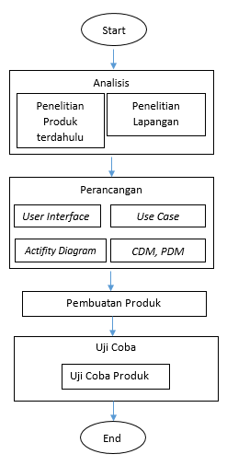

Gambar 3. Metodologi Penelitian

Seperti pada Gambar 3.1 diatas bahwa metodologi penelitian ini memiliki beberapa tahapan. Untuk melaksanakan setiap langkahnya maka peneliti akan melakukan tahapan-tahapan yang telah ditentukan dengan deskripsi sebagai berikut.

1. Analisis

Pada tahap ini peneliti akan memulai dengan melakukan penelitian terhadap produk serupa yang penulis ambil dari penelitian terhadulu yang ada pada bab 2. Dari memperlajari penelitian terhadulu selanjutnya penulis melakukan penelitian pada lapangan, dalam hal ini pada Fakultas Sains dan Teknologi UIN Sunan Ampel Surabaya.

1. Perancangan

Rancangan produk dibuat didasarkan atas analisis yang nantinya akan dibuat dalam bentuk *user interface*, *use case*, *activity diagram,* CDM dan PDM.

Dalam membuat user interface penulis menggunakan program Pencil, *use case* dan *actifity diagram* peneliti menggunakan program berbasis web bernama diagrams visual-paradigm, dan untuk CDM PDM penulis menggunakan program power designer.

1. Pembuatan Produk

Pada tahap ini proses pengerjaan produk dimulai berdasarkan perancangan yang telah dilakukan. Denggan menggunakan bahasa pemrograman PHP 7 dan basis data menggunakan Mysql MariaDB.

1. Uji Coba

Setelah produk jadi selanjutnya di uji cobakan pada mahasiswa dengan menggunakan instrument kuisioner yang diambil dari penelitian berjudul “Aplikasi Delphi Dalam Sistem Perancangan Perpustakaan Digital” oleh Syaharuddin.

Intrumen ini memiliki 3 aspek utama yaitu program, fitur, dan tampilan dengan total butir pertanyaan ada 19.

**BAB IV**

Perancangan dan Analisis

Berdasarkan rumusan masalah yang ada pada sub bab 1.2 tentang merancang dan membangun sistem informasi skripsi maka berikut ini adalah pemaparan pembahasannya.

1. **Analisis Kebutuhan Sistem**

Pada Sistem Informasi terdapat berbagai macam komponen. Analis kebutuhan sistem ini akan menguraikan sistem informasi yang utuh ke dalam komponen-komponen yang terpisahkan. Diharapkan analisis ini dapat mengidentifikasi serta mengevaluasi permasalahan, kesempatan dan hambatan yang mungkin suatu saat akan terjadi ketika melakukan perancangan. Sehingga dapat dilakukan perbaikan pada tahap selanjutnya. Berikut ini adalah tahapan dalam menganalisa dan merancang sistem (Jogiyanto, 2005):

1. Melakukan perencanaan sistem, proses yang dilakukan adalah mengidentifikasi setiap proses pada sistem.
2. Melakukan analisis sistem, bertujuan untuk memahami konsep serta kebutuhan sistem.
3. Melakukan perancangan sistem, bertujuan untuk memodelkan sistem yang telah didapat dari analisis.
4. Melakukan implementasi sistem, bertujuan untuk menerapkan pemodelan yang telah dibuat kedalam aplikasi yang nyata.
5. **User Interface**
   * 1. Kepala Program Studi

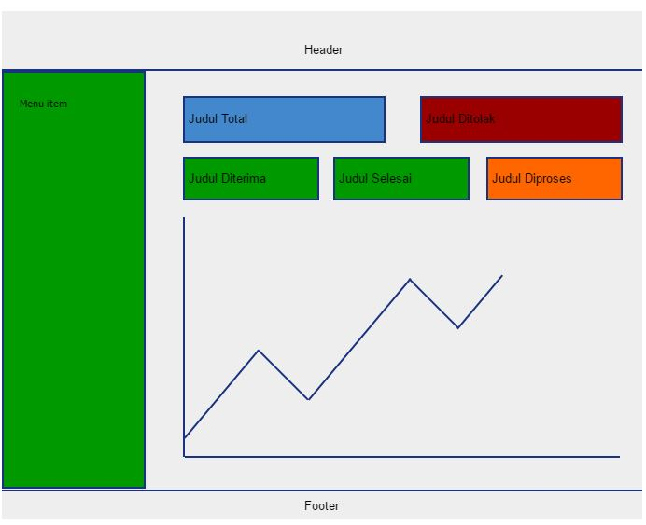

Gambar 4. Desain UI Kaprodi

Halaman ini adalah desain utama dari tampilan beranda kepala program studi yang nantinya akan menampilkan laporan sekilas tentang skripsi. Mulai dari total judul yang diajukan, judul yang ditolak, judul diterima, judul selesai dan judul diproses.

Dibawahnya ada grafik garis tahapan yang akan menampilkan jumlah skripsi berdasarkan tahapannya. Grafik ini bertujuan untuk memantau skrpsi mahasiswa sudah sampai mana saja.

* + 1. Dosen Pembimbing

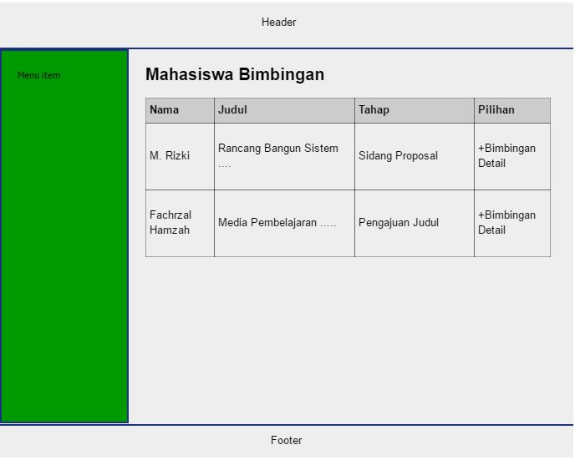

Gambar 4. Desain UI Dosen Pembimbing

Halaman ini adalah desain utama dari tampilan beranda dosen pembimbing yang nantinya akan menampilkan mahasiswa bimbingan yang masih aktif. Bimbingan yang masih aktif adalah mahasiswa yang skripsinya masih dalam tahap proses atau belum selesai.

Dari sini dosen pembimbing bisa inputkan bimbingannya pada mahasiswa. Selain itu dosen pembimbing juga bisa melihat detail skripsi dari mahasiswa tersebut.

* + 1. Mahasiswa

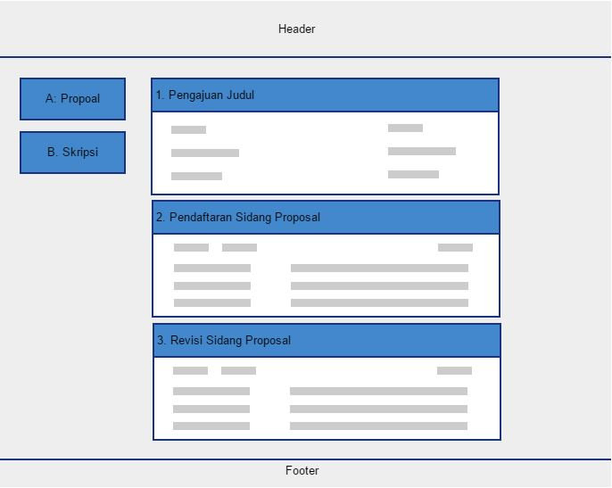

Gambar 4. Desain UI Mahasiswa

Halaman ini adalah desain utama dari tampilan beranda mahasiswa yang nantinya akan menampilkan tahapan mulai dari tahap proposal dan tahap skripsi. Disini setiap tahap dibuatkan *card* sendiri-sendiri untuk memudahkan mahasiswa memamahi alurnya.

Pada tampilan ini adalah tahapan proposal yang berisi pengajuan judul, pendaftaran sidang proposal dan revisi siding proposal. Dimana setiap tahapannya memiliki isi tampilan yang berbeda sesuai dengan inputan yang dibuthkan dalam tahapan tersebut.

* + 1. Tamu

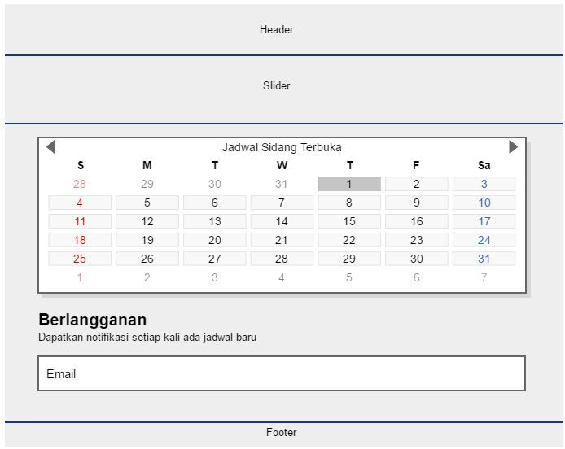

Gambar 4. Desain UI Tamu

Halaman ini adalah desain utama dari tampilan beranda tamu, yang dimaksud tamu disini adalah mereka yang tidak perlu melakukan login pada sistem. Artinya halaman ini bisa diakses oleh siapapun karena tidak memerlukan proses login.

Disini tamu bisa melihat jadwal siding terbuka dari mahasiswa yang sedang ada jadwal sidang skripsi. Mulai dari nama mahasiswa yang melakukan sidang, tanggal, ruangan dan jam.

Dibawah ada formulir untuk berlangganan, artinya tamu bisa mendapat notifikasi email jika ada jadwal sidang terbuka yang akan dilakukan. Fomulir berlangganan isinya adalah email dan notifikasi akan dikirimkan ke email tersebut.

1. **Use Case**

Sistem informasi skripsi ini memiliki 4 aktor, yaitu kepala program studi, dosen pembimbing, mahasiswa dan tamu. Setiap aktor memiliki hak akses yang berbeda-beda, tergantung keperluannya. Berikut ini adalah gambar yang menujukan hak akses setiap aktornya.

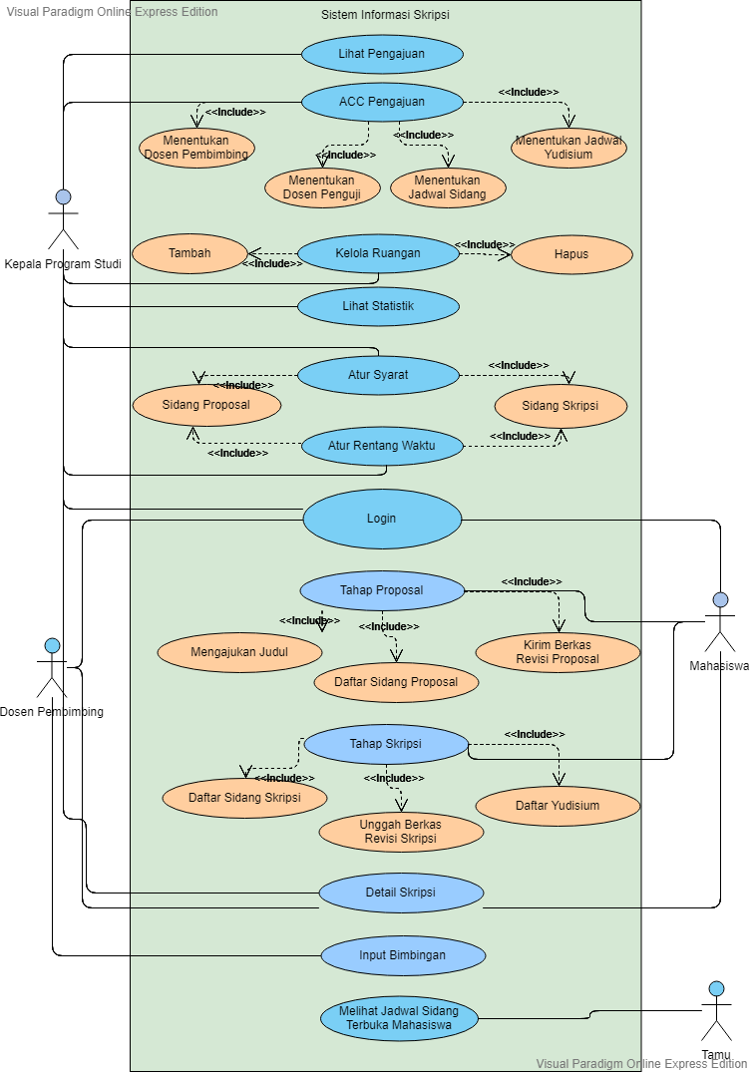

Gamber 4. Use Case

1. **Activity Diagram**

Setelah membuat *use case* maka selanjutnya adalah membuat *activity diagram* untuk menjelaskan alur kerja sistem menggunakan. Berikut ini adalah *activity diagram* nya:

1. Masuk/login sistem mahasiswa

Gambar 4.5 menunjukan *activity* login mahasiswa dari tahap masuk halaman login hingga masuk ke sistem. Aktor yang bekerja disini adalah mahasiswa, dimana mahasiswa diharuskan mengambil MK Skripsi dahulu.

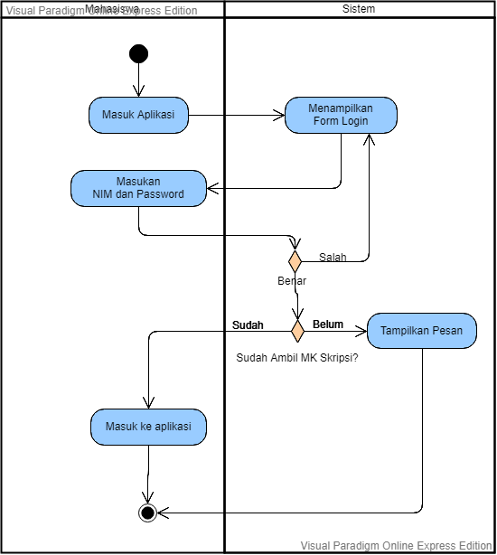

Gambar 4. Diagram Activity Masuk/Login Sistem

1. Tahap Proposal

Gambar 4.6 menunjukan activity diagram dari tahap proposal yang dimulai dari pendaftaran sidang proposal hingga revisi sidang proposal. Aktor yang bekerja disini adalah mahasiswa dan kepala program studi.

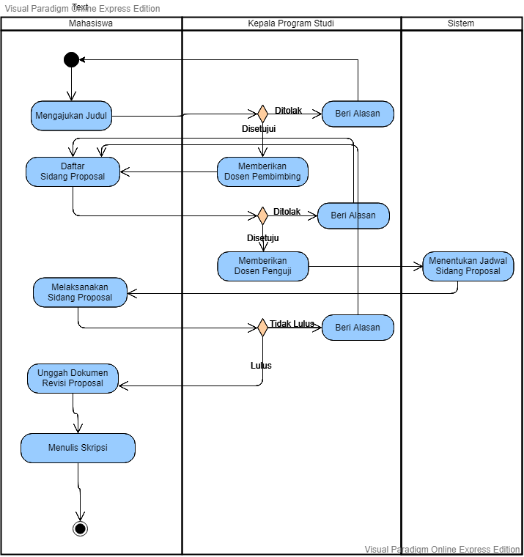

Gambar 4. Diagram Activity Tahap Proposal

1. Tahap Skripsi

Gambar 4.7 menunjukan activity diagram dari tahap skripsi yang dimulai dari pendaftaran sidang skripsi hingga pendaftaran yudisium. Aktor yang bekerja disini adalah mahasiswa dan kepala program studi.

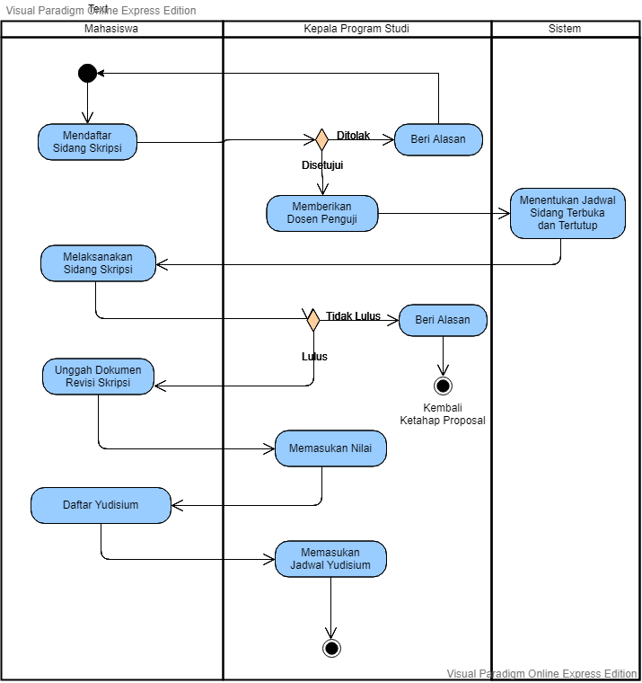

Gambar 4. Diagram Activity Tahap Skripsi

1. Kelola Ruang

Gambar 4.8 menunjukan activity diagram dari tahap skripsi yang dimulai dari pendaftaran sidang skripsi hingga pendaftaran yudisium. Aktor yang bekerja disini adalah mahasiswa dan kepala program studi.

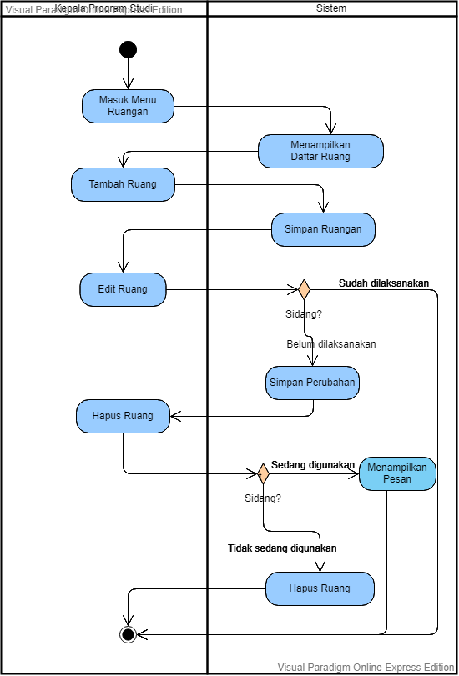

Gambar 4. Diagram Activity Kelola Ruang

1. **CDM**

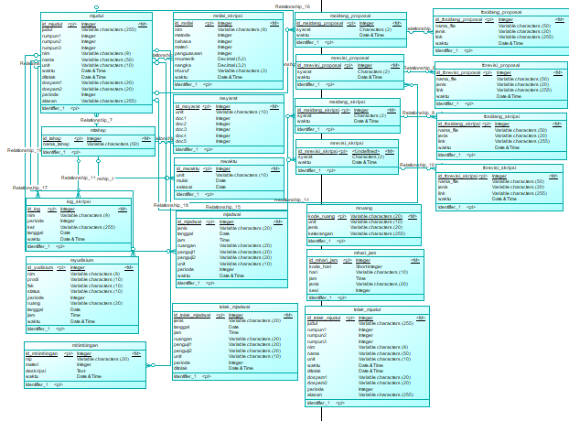

Gambar 4. CDM

Pada Gambar 4.9 menunjukan serangkaian konsep data yang saling berelasi satu sama lain, namun ada juga data yang berdiri sendiri tanpa relasi. Berikut ini adalah penjelasan dari rancangan CDM diatas:

1. Tabel mjudul digunakan untuk mengelola judul yang sedang berjalan atau telah diselesaikan.
2. Tabel mtahap digunakan untuk mengelola tahapan skripsi yang harus dilakukan dari tahap pertama hingga tahap terakhir.
3. Tabel mnilai digunakan untuk menyimpan nilai dari skripsi yang telah selesai.
4. Tabel msyarat adalah data mengelola syarat-syarat yang harus dipenuhi pada beberapa tahap.
5. Tabel mwaktu untuk mengelola batasan waktu untuk mengupload revisi sidang proposal dan revisi sidang skripsi.
6. Tabel msidang_proposal digunakan untuk mengelola status syarat pendaftaran sidang proposal terpenuhi/belum terpenuhi.
7. Tabel tbsidang_proposal digunakan untuk mengelola unggahan berkas pendaftaran sidang proposal.
8. Tabel mrevisi_proposal digunakan untuk mengelola status syarat revisi sidang proposal terpenuhi/belum terpenuhi.
9. Tabel tbsrevisi_proposal digunakan untuk mengelola unggahan berkas revisi sidang proposal.
10. Tabel msidang_skripsi digunakan untuk mengelola status syarat pendaftaran sidang skripsi terpenuhi/belum terpenuhi.
11. Tabel tbsidang_skripsi digunakan untuk mengelola unggahan berkas pendaftaran sidang skripsi.
12. Tabel mrevisi_skripsi digunakan untuk mengelola status syarat revisi sidang skripsi terpenuhi/belum terpenuhi.
13. Tabel tbrevisi_skripsi digunakan untuk mengelola unggahan berkas revisi sidang skripsi.
14. Tabel mjadwal digunakan untuk mengelola jadwal sidang proposal dan sidang skripsi.
15. Tabel mruangan digunakan untuk mengelola ruangan yang digunakan untuk sidang proposal dan sidang skripsi.
16. Tabel mhari_jam digunakan untuk mengelola hari dan jam kerja akademik.
17. Tabel mbimbingan digunakan untuk mengelola bimbingan skripsi.
18. Tabel myudisium digunakan untuk mengelola jadwal mahasiswa yudisium.
19. Tabel log_skripsi digunakan untuk mengelola setiap aktifikas dari skripsi.
20. Tabel tolak_mjadwal digunakan untuk mengelola jadwal sidang yang tidak lulus.
21. Tabel tolak_mjudul digunakan untuk mengelola judul yang ditolak atau judul yang tidak lulus.
22. **PDM**

Setelah mengetahui konsep sistem melalui CDM, selanjutnya adalah membuat PDM untuk mengetahui kebutuhan penyimpanan basis datanya. Melalui PDM ini relasi yang sudah di bangun melalui CDM akan terlihat lebih jelas fungsinya. Berikut ini adalah gambar yang menunjukkan PDM yang saling berelasi maupun yang berdiri sendiri.

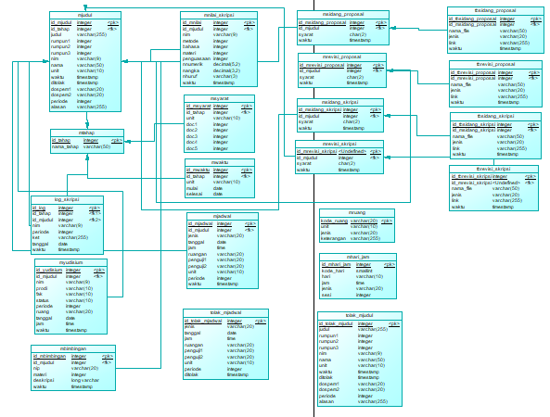

Gambar 4. PDM

1. Tabel mjudul

Data master dari judul yang sedang berjalan atau telah selesai, data ini akan menjadi acuan untuk tabel-tabel lainnya. Tabel ini berelasi *one to many* dengan tabel mtahap sehingga membawa kunci tamu yaitu id_tahap yang akan menunjukan skripsi tersebut sedang berada ditahap mana. Tabel ini memiliki trigger *after delete*, setiap baris yang dihapus akan dipindahkan ke tabel tolak_mjudul.

1. Tabel mtahap

Data master tahapan skripsi dari awal hingga akhir, hanya memiliki dua kolom yaitu id_tahap dan nama_tahap. Pada tabel ini tidak dipernankan untuk menghapus nilainya selama masih ada relasi dengan data di tabel lain karena dapat menggangu konsistensi data.

1. Tabel mnilai

Data master dari nilai-nilai skripsi yang telah selesai, tabel ini memiliki relasi *one to many* dengan tabel mjudul sehingga muncul kunci tamu bernama id_judul yang akan memberi identifikasi nilai ditujukan untuk judul mana. Nilai pada tabel ini hanya untuk menyimpan nilai cadangan, nilai yang sesungguhnya masuk ke database siakad.

1. Tabel msyarat

Disini menyimpan syarat untuk unggah berkas sidang proposal, revisi sidang proposal, sidang skripsi, dan revisi sidang skripsi. Tabel ini berelasi *one to many* dengan tabel mtahap sehingga muncul kunci tamu id_tahap untuk menujukan syarat tersebut ditujukan ketahap yang mana. Terdapat juga kolom unit yang berisi kode prodi, sehingga setiap prodi dapat mengatur syaratnya masing-masing.

1. Tabel mwaktu

Master data waktu yang digunakan untuk mengatur batas waktu unggah berkas revisi proposal dan revisi skripsi. Tabel ini berelasi *one to many* dengan mtahap sehingga muncul kunci tamu id_tahap yang menunjukan waktu tersebut ditujukan ketahap mana. Terdapat juga kolom unit yang berisi kode prodi, sehingga setiap prodi dapat mengatur batas waktunya masing-masing.

1. Tabel msidang_proposal

Master data dari unggah berkas pendaftaran sidang proposal, tabel ini berelasi dengan tabel mjudul sehingga muncul kunci tamu id_judul yang akan menunjukan berkas tersebut miliki judul yang mana. Terdapat kolom syarat yang akan menampilkan status dari syarat berkas pendaftaran sidang proposal, L (jika terpenuhi) dan TL (Jika Belum Terpenuhi).

1. Tabel tbsidang_proposal

Tabel tbsidang_proposal merupakan tempat menyimpan setiap berkas/dokumen pendaftaran sidang proposal yang diunggah. Tabel ini berelasi *one to many* dengan tabel msidang_proposal sehingga muncul kunci tamu id_msidang_proposal yang akan menujukan setiap berkas/dokumen yang diunggah sudah memenuhi syarat atau belum.

1. Tabel mrevisi_proposal

Master data dari unggah berkas revisi sidang proposal, tabel ini berelasi dengan tabel mjudul sehingga muncul kunci tamu id_judul yang akan menunjukan berkas tersebut miliki judul yang mana. Terdapat kolom syarat yang akan menampilkan status dari syarat berkas pendaftaran sidang proposal, L (jika terpenuhi) dan TL (Jika Belum Terpenuhi).

1. Tabel tbrevisi_proposal

Tabel tbrevisi_proposal merupakan tempat menyimpan setiap berkas/dokumen revisi proposal yang diunggah. Tabel ini berelasi *one to many* dengan tabel mrevisi_proposal sehingga muncul kunci tamu id_mrevisi_proposal yang akan menujukan setiap berkas/dokumen yang diunggah sudah memenuhi syarat atau belum.

1. Tabel msidang_skripsi

Master data dari unggah berkas pendaftaran sidang skripsi, tabel ini berelasi dengan tabel mjudul sehingga muncul kunci tamu id_judul yang akan menunjukan berkas tersebut miliki judul yang mana. Terdapat kolom syarat yang akan menampilkan status dari syarat berkas pendaftaran sidang proposal, L (jika terpenuhi) dan TL (Jika Belum Terpenuhi).

1. Tabel tbsidang_skripsi

Tabel tbsidang_skripsi merupakan tempat menyimpan setiap berkas/dokumen pendaftaran sidang skripsi yang diunggah. Tabel ini berelasi *one to many* dengan tabel msidang_skripsi sehingga muncul kunci tamu id_msidang_skripsi yang akan menujukan setiap berkas/dokumen yang diunggah sudah memenuhi syarat atau belum.

1. Tabel mrevisi_skripsi

Master data dari unggah berkas revisi sidang skripsi, tabel ini berelasi dengan tabel mjudul sehingga muncul kunci tamu id_judul yang akan menunjukan berkas tersebut miliki judul yang mana. Terdapat kolom syarat yang akan menampilkan status dari syarat berkas pendaftaran sidang proposal, L (jika terpenuhi) dan TL (Jika Belum Terpenuhi).

1. Tabel tbrevisi_skripsi

Tabel tbrevisi_skripsi merupakan tempat menyimpan setiap berkas/dokumen revisi sidang skripsi yang diunggah. Tabel ini berelasi *one to many* dengan tabel mrevisi_skripsi sehingga muncul kunci tamu id_mrevisi_skripsi yang akan menujukan setiap berkas/dokumen yang diunggah sudah memenuhi syarat atau belum.

1. Tabel mjadwal

Master data dari jadwal sidang proposal maupun sidang skripsi terbuka/tertutup. Tabel ini berelasi *one to many* dengan table mjudul sehingga muncul kunci tamu id_judul yang menunjukan jadwal tersebut ditujukan untuk judul mana. Kolom jenis berisi tiga jenis jadwal sidang yaitu, sidang proposal, sidang terbuka dan sidang tertutup. Terdapat kolom penguji1 dan penguji2 berisi nip dari penguji yang akan menguji pada jadwal tersebut. Tabel ini memiliki trigger *after delete*, setiap baris yang dihapus akan dipindahkan ke tabel tolak_mjadwal.

1. Tabel mruang

Data master dari ruangan yang akan digunakan untuk sidang, tabel ini tidak berelasi dengan tabel manapun dikarenakan ini tabel ini untuk menentukan ruangan saat sidang mau dilakukan. Untuk perubahan kode ruang pada ujian yang belum dilaksanakan sudah diproses oleh program.

1. Tabel mhari_jam

Data master dari hari dan jam aktif akademik yang akan digunakan untuk menentukan jadwal sidang. Tabel ini tidak berelasi dengan tabel manapun karena data ini hanya diambil untuk proses looping pada algoritma dalam menentukan hari dan jam dari jadwal. Terdapat kolom jenis yang berisi jenis sidang proposal/sidang skripsi.

1. Tabel mbimbingan

Data master dari daftar bimbingan yang dilakukan oleh mahasiswa dan dosen pembimbing. Tabel ini berelasi *one to many* dengan mjudul sehingga muncul kunci tamu id_judul yang akan menujukan bimbingan tersebut ditujukan untuk judul mana.

1. Tabel myudisium

Data master dari jadwal mahasiswa yang daftar/telah daftar yudisium, tabel ini berelasi dengan mjudul sehingga muncul kunci tamu id_judul. Terdapat kolom status yang berisi status daftar yudisium telah disetujui/belum. Apabila sudah disetujui maka tanggal, jam, dan ruangan akan ikut terisi.

1. Tabel log_skripsi

Tabel ini merupakan tempat penyimpanan aktivitas dari setiap judul skripsi yang tahapannya naik/berubah. Tabel ini berelasi *one to many* dengan tabel mjudul dan tabel mtahap sehingga muncul dua kunci tamu id_judul dan id_tahap.

1. Tabel tolak_mjadwal

Tabel ini merupakan tempat penyimpanan jadwal yang telah dihapus dari tabel mjadwal, sehingga setiap jadwal yang dihapus/tidak lulus tidak akan hilang. Tabel ini tidak berelasi dengan tabel manapun karena tujuannya hanya untuk menyimpan cadangan data.

1. Tabel tolak_mjudul

Tabel ini merupakan tempat penyimpanan judul yang telah dihapus dari tabel mjudul, sehingga setiap judul yang dihapus (ditolak/tidak lulus) tidak akan hilang. Tabel ini tidak berelasi dengan tabel manapun karena tujuannya hanya untuk menyimpan cadangan data.

**BAB V**

Hasil dan Pembahasan

Berdasarkan rumusan masalah yang ada pada sub bab 1.2 tentang menguji sistem informasi skripsi maka berikut ini adalah pemaparan hasil dan pembahasannya.

1. **Uji Coba Produk**

Uji coba dilakukan dengan sampel 30 mahasiswa Fakultas Sains dan Teknologi UIN Sunan Ampel Surabaya. Data sampel diambil dengan menggunakan tehnik *simple random sampling* yang berarti sampel diambil secara acak kepada mahasiswa Fakultas Sains dan Teknologi UIN Sunan Ampel Surabaya.

Uji coba dilakukan dengan menyebar kuisioner menggunakan angket yang diadaptasi dan dimodifikasi dari penelitian yang berjudul “Aplikasi Delphi Dalam Sistem Perancangan Perpustakaan Digital” oleh Syaharuddin. Instrumen objek uji terdapat 3 poin yakni aspek program, fitur, dan tampilan dengan total pernyataan ada 19 poin. Hasil dari uji coba ini ditunjukan pada Tabel 5.1 berikut ini:

Tabel 5. Data Uji Coba

|  |  |  |  |  |  |  |  |  |  |  |  |  |  |  |  |  |  |  |  |  |
| --- | --- | --- | --- | --- | --- | --- | --- | --- | --- | --- | --- | --- | --- | --- | --- | --- | --- | --- | --- | --- |
| No. | Jawaban responden untuk butir no: | | | | | | | | | | | | | | | | | | | Ʃ |
| 1 | 2 | 3 | 4 | 5 | 6 | 7 | 8 | 9 | 10 | 11 | 12 | 13 | 14 | 15 | 16 | 17 | 18 | 19 |  |
| 1 | 4 | 5 | 4 | 4 | 3 | 5 | 5 | 5 | 5 | 5 | 5 | 5 | 5 | 5 | 5 | 4 | 4 | 3 | 5 | 86 |
| 2 | 4 | 4 | 4 | 4 | 5 | 3 | 4 | 4 | 3 | 4 | 4 | 4 | 3 | 4 | 5 | 4 | 5 | 5 | 4 | 77 |
| 3 | 4 | 4 | 4 | 4 | 4 | 4 | 4 | 4 | 4 | 4 | 4 | 4 | 4 | 4 | 5 | 4 | 4 | 5 | 5 | 79 |
| 4 | 4 | 4 | 4 | 4 | 4 | 4 | 4 | 4 | 4 | 4 | 4 | 4 | 4 | 4 | 5 | 4 | 4 | 4 | 4 | 77 |
| 5 | 5 | 4 | 4 | 5 | 3 | 5 | 5 | 4 | 4 | 5 | 5 | 4 | 5 | 4 | 5 | 4 | 4 | 5 | 4 | 84 |
| 6 | 3 | 4 | 4 | 5 | 4 | 4 | 3 | 4 | 5 | 4 | 5 | 4 | 4 | 4 | 5 | 4 | 3 | 5 | 5 | 79 |
| 7 | 5 | 5 | 4 | 4 | 4 | 5 | 4 | 4 | 4 | 5 | 3 | 4 | 4 | 5 | 5 | 4 | 4 | 3 | 3 | 79 |
| 8 | 5 | 5 | 5 | 4 | 4 | 4 | 4 | 4 | 4 | 5 | 5 | 5 | 5 | 5 | 4 | 5 | 4 | 4 | 5 | 86 |
| 9 | 4 | 5 | 4 | 5 | 5 | 4 | 5 | 5 | 4 | 4 | 4 | 5 | 4 | 5 | 5 | 5 | 5 | 5 | 5 | 88 |
| 10 | 5 | 4 | 4 | 4 | 4 | 5 | 4 | 5 | 4 | 5 | 5 | 5 | 4 | 4 | 5 | 4 | 4 | 5 | 3 | 83 |
| 11 | 5 | 5 | 4 | 5 | 4 | 5 | 5 | 5 | 4 | 3 | 4 | 4 | 3 | 4 | 5 | 4 | 3 | 3 | 4 | 79 |
| 12 | 5 | 4 | 5 | 5 | 4 | 4 | 5 | 5 | 4 | 4 | 5 | 5 | 4 | 4 | 5 | 4 | 5 | 5 | 5 | 87 |
| 13 | 4 | 4 | 4 | 4 | 4 | 3 | 4 | 3 | 4 | 4 | 4 | 4 | 3 | 4 | 4 | 4 | 4 | 4 | 3 | 72 |
| 14 | 4 | 5 | 5 | 5 | 4 | 4 | 4 | 5 | 5 | 5 | 4 | 5 | 4 | 5 | 4 | 5 | 5 | 5 | 4 | 87 |
| 15 | 4 | 5 | 5 | 5 | 4 | 5 | 4 | 5 | 5 | 4 | 5 | 4 | 5 | 5 | 4 | 4 | 4 | 5 | 4 | 86 |
| 16 | 5 | 4 | 4 | 4 | 5 | 5 | 5 | 3 | 5 | 4 | 4 | 5 | 5 | 4 | 4 | 4 | 5 | 5 | 5 | 85 |
| 17 | 5 | 4 | 5 | 4 | 3 | 5 | 4 | 4 | 5 | 5 | 4 | 4 | 5 | 5 | 5 | 4 | 5 | 5 | 4 | 85 |
| 18 | 5 | 4 | 3 | 4 | 5 | 3 | 4 | 5 | 5 | 5 | 5 | 5 | 5 | 4 | 5 | 5 | 4 | 5 | 5 | 86 |
| 19 | 4 | 4 | 3 | 4 | 4 | 5 | 5 | 4 | 4 | 5 | 4 | 5 | 5 | 4 | 4 | 3 | 4 | 4 | 4 | 79 |
| 20 | 4 | 4 | 4 | 4 | 5 | 5 | 4 | 4 | 5 | 4 | 5 | 4 | 4 | 5 | 4 | 4 | 4 | 5 | 3 | 81 |
| 21 | 5 | 4 | 4 | 3 | 4 | 4 | 5 | 5 | 4 | 4 | 4 | 5 | 4 | 4 | 5 | 5 | 4 | 4 | 4 | 81 |
| 22 | 4 | 5 | 4 | 4 | 4 | 4 | 4 | 5 | 4 | 4 | 5 | 5 | 4 | 4 | 4 | 3 | 4 | 3 | 3 | 77 |
| 23 | 4 | 4 | 5 | 4 | 4 | 4 | 5 | 4 | 4 | 4 | 5 | 4 | 4 | 5 | 4 | 5 | 3 | 4 | 4 | 80 |
| 24 | 4 | 5 | 4 | 4 | 4 | 5 | 5 | 4 | 4 | 4 | 4 | 3 | 4 | 4 | 4 | 4 | 4 | 3 | 4 | 77 |
| 25 | 5 | 4 | 3 | 4 | 4 | 4 | 4 | 5 | 4 | 4 | 4 | 4 | 4 | 4 | 3 | 4 | 4 | 4 | 4 | 76 |
| 26 | 5 | 5 | 4 | 4 | 3 | 4 | 5 | 4 | 4 | 5 | 4 | 5 | 4 | 4 | 4 | 4 | 5 | 4 | 4 | 81 |
| 27 | 4 | 4 | 5 | 5 | 4 | 4 | 4 | 4 | 4 | 4 | 4 | 4 | 4 | 4 | 3 | 4 | 4 | 4 | 4 | 77 |
| 28 | 3 | 4 | 4 | 3 | 4 | 4 | 5 | 4 | 5 | 5 | 4 | 4 | 5 | 4 | 4 | 5 | 4 | 4 | 5 | 80 |
| 29 | 4 | 4 | 3 | 4 | 5 | 4 | 4 | 4 | 5 | 4 | 4 | 4 | 5 | 4 | 5 | 4 | 4 | 3 | 4 | 78 |
| 30 | 4 | 4 | 4 | 5 | 3 | 4 | 5 | 5 | 4 | 4 | 4 | 4 | 5 | 4 | 4 | 4 | 5 | 4 | 4 | 80 |
| Ʃ | 130 | 130 | 127 | 127 | 126 | 128 | 132 | 130 | 129 | 130 | 130 | 131 | 128 | 129 | 133 | 125 | 125 | 123 | 124 | 2437 |

Berdasarkan data pada Tabel 5.1 tersebut jumlah nilai setiap butir soal ditotal. Dari data hasil olahan Tabel 5.1 kemudian data disajikan dalam bentuk grafik pada Gambar 5.1.

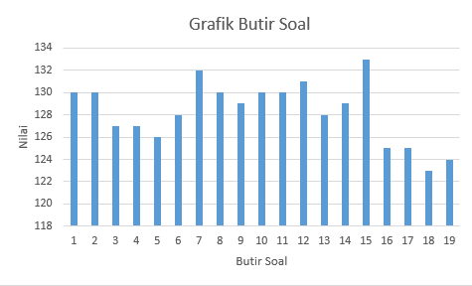

Gambar 5. Grafik Butir Soal

Berdasarkan hasil pada Gambar 5.1 butir soal dengan nilai tertinggi adalah pada poin 15 yaitu tata letak inputan, tombol dan output dengan nilai 133. Sedangkan butir soal dengan nilai paling rendah adalah pada poin 18 yaitu kesesuaian pemilihan icon dengan tombol dengan nilai 123. Dapat dilihat bahwa perbedaan nilai dari butir soal tertingi dan terendah hanya terpaut 10 nilai, artinya tidak terlalu besar.

Untuk mendapatkan nilai uji coba dilakukan perhitungan sesuai sub bab 2.2.14. Dengan nilai maksimal 5 untuk setiap butir soal dan dengan total responden 30 mahasiswa serta dengan butir soal yang berjumlah 19 maka nilai ideal yang bisa didapatkan dari hasil uji coba adalah 5x19x30=2850.

Jika nilai total dari Tabel 5.1 adalah 2437, dengan demikian prosentase uji coba adalah 2437 : 2850 x 100% = 85,5%. Hasil uji coba menunjukan angka 85,5% dari nilai tertinggi 100%, ini artinya cukup baik.

1. **Tampilan Kepala Program Studi**

Kepala program studi memiliki tampilan seperti Gambar 5.2 dengan menu Beranda, Proposal (Pengajuan Judul, Pend. Sidang Proposal, Sidang Proposal, Revisi Proposal), Skripsi (Pend. Sidang Skripsi, Sidang Skripsi, Revisi Sidang Skripsi, Pend. Yudisium), Data Skripsi (Sedang Berjalan, Selesai, Ditolak), Dosen (Dosen Pembimbing, Dosen Penguji Proposal dan Dosen Penguji Skripsi), Kalender, Statistik, Pengaturan dan Ruangan.

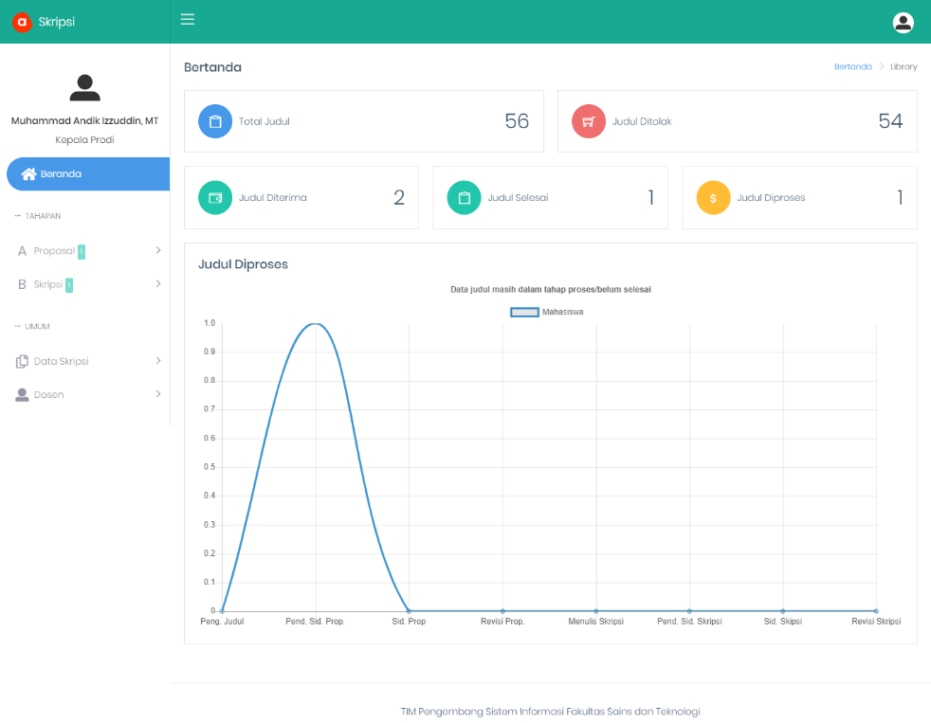

Gambar 5. Tampilan Aktor Kepala Program Studi

1. Menu Beranda

Menu Beranda menampilkan laporan sekilas tentang sistem informasi skripsi. Diantaranya adalah, total judul yang diajukan selama ini, total judul yang ditolak selama ini, total judul yang diterima selama ini, judul yang selesai selama ini dan judul yang masih diproses.

Terdapat juga laporan judul yang masih diproses sedang berada ditahap mana saja. Data tersebut disajikan dalam grafik diagram garis dengan dari pengajuan judul sampai revisi skripsi. Artinya jika revisi skripsi telah terlampaui atau telah ditahap daftar yudisium maka judul dianggap telah selesai.

1. Proposal

Menu Proposal ada 4 sub menu didalamnya yaitu, Pengajuan Judul, Pend. Sidang Proposal, Sidang Proposal, dan Revisi Proposal.

1. Pengajuan Judul

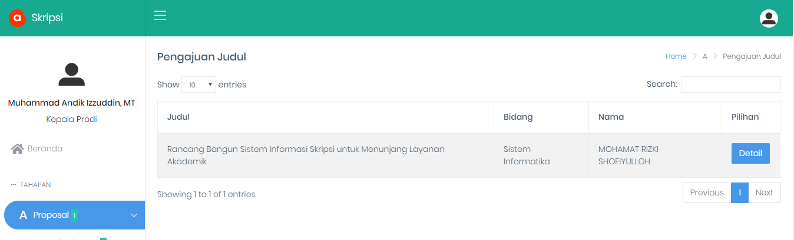

Gambar 5. Tampilan Pengajuan Judul

Berisi tentang daftar mahasiswa yang mengajukan judul dan memerlukan persetujuan kepala program studi.

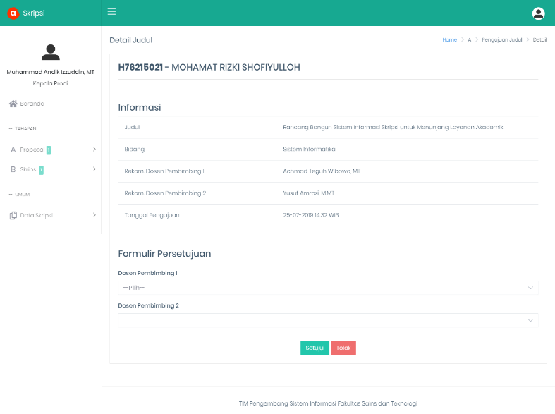

Gambar 5. Tampilan Detail Pengajual Judul

Apabila diklik detail maka akan menampilkan informasi sekilas tetang judul yang akan diambil dan formulir untuk persetujuan. Dimana jika kepala program studi ingin mensetujui judul maka diharuskan untuk memberikan dosen pembimbing 1 dan pembimbing 2.

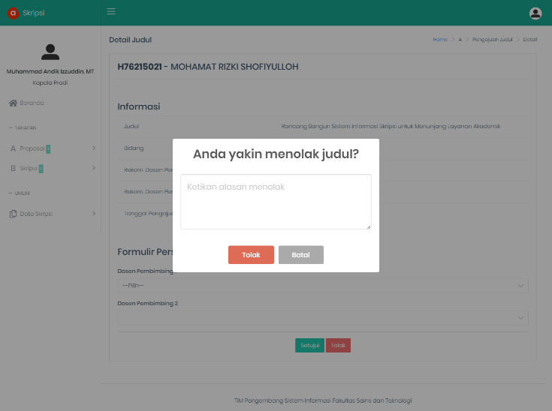

Gambar 5. Tampilan Apabila Menolak

Apabila menolak maka kepala program studi diharuskan memberikan alasan yang jelas terkait penolakan. Dan ini berlaku untuk semua tahapan pada sub menu Proposal.

1. Pend. Sidang Proposal

Berisi daftar mahasiswa yang sedang mengajukan pendaftaran sidang proposal.

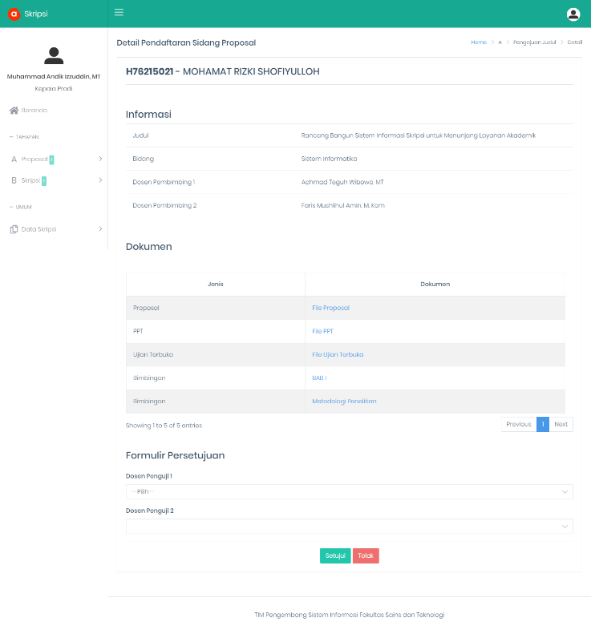

Gambar 5. Tampilan Detail Pendaftaran Sidang Propsoal

Apabila diklik detail maka akan menampilkan informasi sekilas tetang pengajuan pendaftaran sidang proposalnya termasuk berkas-berkas yang dikirimkan dan formulir untuk persetujuan. Dimana jika kepala program studi ingin mensetujui judul maka diharuskan untuk memberikan dosen penguji 1 dan dosen penguji 2.

Ketika diklik setujui maka sistem secara otomatis akan mencarikan tanggal, jam dan ruangan yang kosong. Kemudian dijadikan sebagai jadwal sidang proposal, penjadwalan otomatis telah diterapkan pada sisitem ini.

1. Sidang Proposal

Berisi daftar mahasiswa yang akan, sedang, atau telah sidang proposal dan menunggu untuk diberi aksi lulus/tidak lulus.

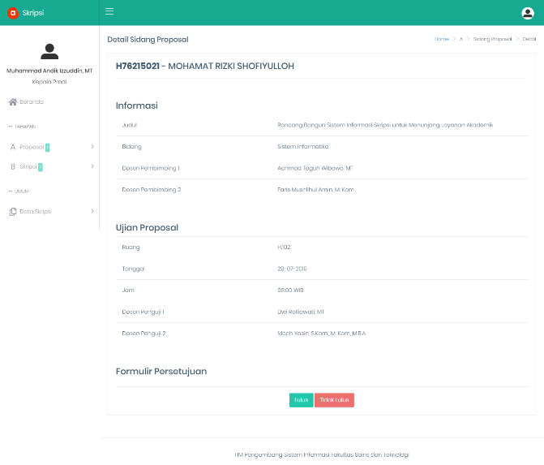

Gambar 5. Detail Sidang Proposal

Apabila diklik detail maka akan menampilkan informasi sekilas tetang jadwal sidang proposal dan formulir untuk persetujuan lulus/tidak lulus. Dimana jika kepala program studi meluluskan maka mahasiswa tersebut dapat melanjutkan ke tahap selanjutnya, namun apabila tidak meluluskan maka mahasiwa diharuskan mengulang ke tahap pendafataran sidang proposal lagi.

1. Revisi Proposal

Menampilkan data mahasiwa yang telah mengirimkan berkas revisi proposal.

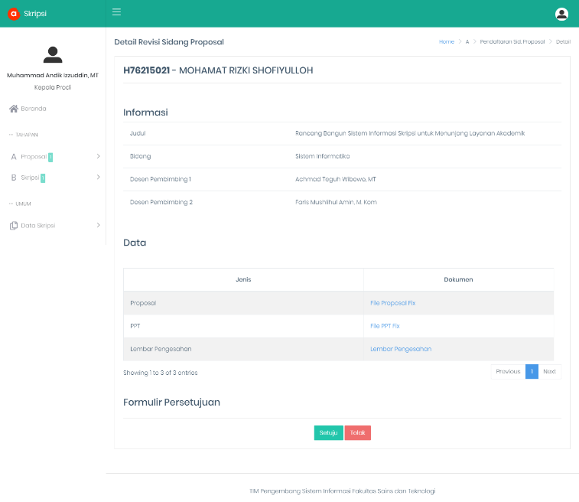

Gambar 5. Tampilan Detail Revisi Sidang Proposal

Apabila diklik detail maka akan menampilkan informasi sekilas tetang revisi sidang proposal serta formulir yang dikirimkan oleh mahasiswa dan formulis untuk persetujuannya.

1. Skripsi

Menu Skripsi ada 4 sub menu didalamnya yaitu, Pend. Sidang Skripsi, Sidang Skripsi, Revisi Sidang Skripsi, dan Pend. Yudisium.

1. Pend. Sidang Skripsi

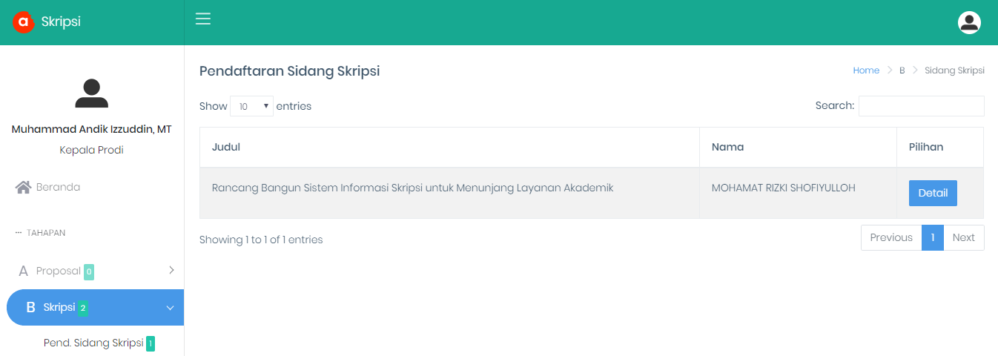

Gambar 5. Tampilan Pendaftaran Sidang Skripsi

Berisi tentang daftar mahasiswa yang mengajukan sidang skripsi dan memerlukan persetujuan kepala program studi.

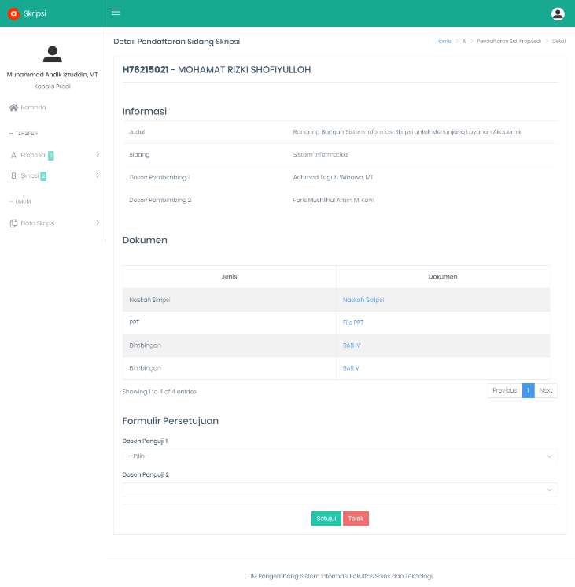

Gambar 5. Tampilan Detail Pendaftaran Sidang Skripsi

Apabila diklik detail maka akan menampilkan informasi sekilas tetang pengajuan sidang skripsi serta berkas yang dikirimkan oleh mahasiswa dan formulir untuk persetujuan. Jika kepala program studi ingin mensetujui maka diharuskan memasukan dosen penguji 1 dan dosen penguji 2.

Ketika diklik setujui maka sistem secara otomatis akan mencarikan tanggal, jam dan ruangan yang kosong. Kemudian dijadikan sebagai jadwal sidang skripsi tebuka dan tertutup sekaligus, penjadwalan otomatis diterapkan juga pada tahap ini.

1. Sidang Skripsi

Berisi daftar mahasiswa yang akan, sedang, atau telah sidang skripsi dan menunggu untuk diberi aksi lulus/tidak lulus.

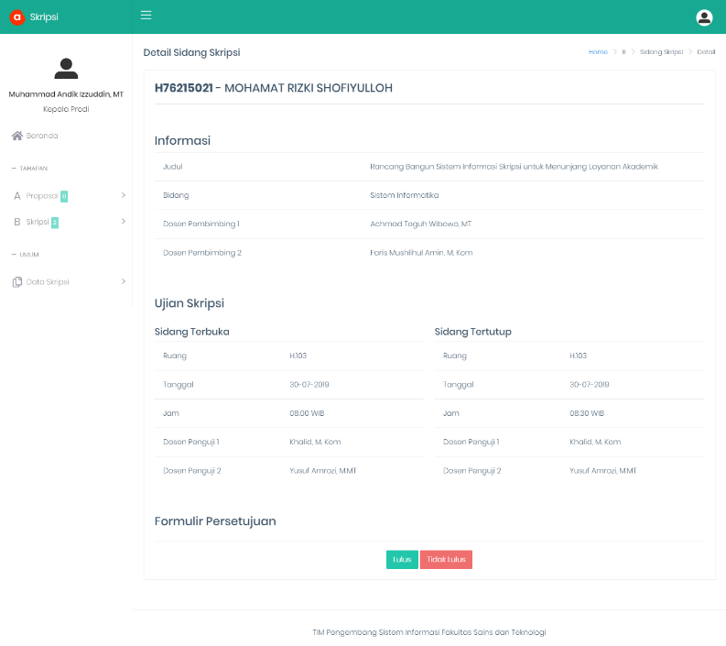

Gambar 5. Detail Sidang Skripsi

Apabila diklik detail maka akan menampilkan informasi sekilas tetang jadwal sidang skripsi terbuka dan tertutup serta formulir untuk persetujuan lulus/tidak lulus. Dimana jika kepala program studi meluluskan maka mahasiswa tersebut dapat melanjutkan ke tahap selanjutnya, namun apabila tidak meluluskan maka mahasiwa diharuskan mengajukan judul ulang atau kembali ke tahap paling awal.

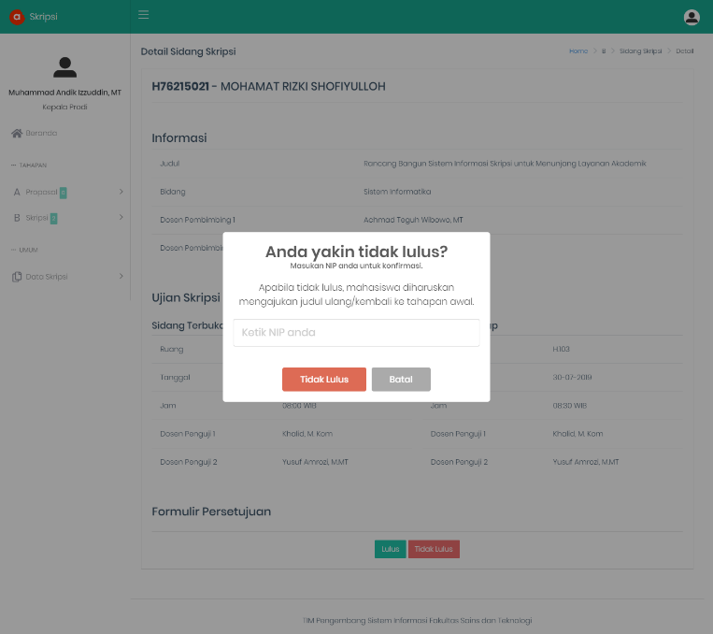

Gambar 5. Tampilan Konfirmasi Tidak Lulus Sidang Skripsi

Untuk mengkonfirmasi tidak lulus sidang skripsi kepala program studi diharuskan memasukan NIP nya. Ini dilakukan untuk meminimalisir kesalahan klik dan agar kepala program studi benar-benar sadar dengan apa yang dilakukan.

1. Revisi Sidang Skripsi

Menampilkan data mahasiwa yang telah mengirimkan berkas revisi skripsi.

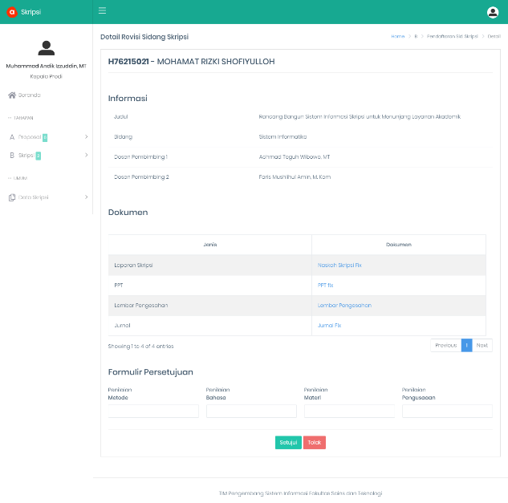

Gambar 5. Tampilan Detail Revisi Sidang Skripsi

Apabila diklik detail maka akan menampilkan informasi sekilas tetang revisi sidang skripsi serta formulir yang dikirimkan oleh mahasiswa dan formulir untuk persetujuannya.

Formulir persetujuan ini berupa nilai dari skripsi tersebut. Ada 4 parameter dalam memasukan nilai ini, Metode, Bahasa, Materi, dan penugasan dengan bobot masing-masing 25%.

1. Pend. Yudisium

Menampilkan seluruh data mahasiswa yang mendaftar Yudisium.

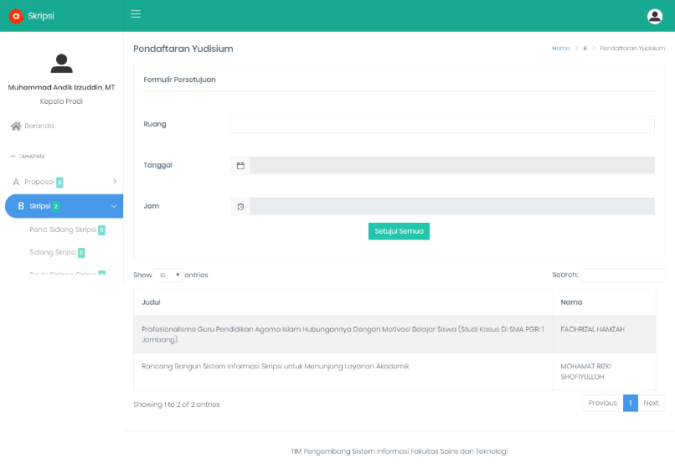

Gambar 5. Tampilan Pend. Yudisium

Kepala program studi hanya perlu memasukan Ruang, Tangga dan Jam dari Yudisium maka secara otomatis seluruh mahasiswa dalam list pendaftar yudisium akan masuk ke dalam jadwal tersebut.

1. Data Skripsi

Menu Skripsi ada 3 sub menu didalamnya yaitu, Sedang Berjalan, Selesai, dan Ditolak.

1. Sedang Berjalan

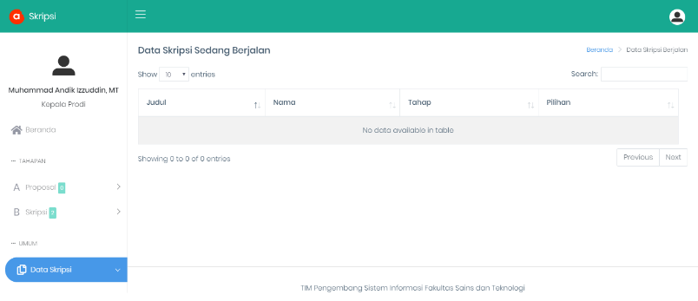

Gambar 5. Tampilan Data Skripsi Berjalan

Menampilkan seluruh daftar judul mahasiswa yang saat ini masih dalam tahap proses/belum selesai. Data tidak dibedakan berdasarkan tahap nya, namun keseluruhan data skripsi yang masih belum berstatus selesai.

1. Selesai

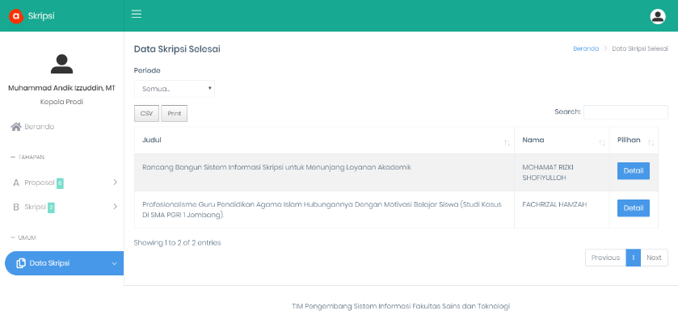

Gambar 5. Tampilan Data Skripsi Selesai

Menampilkan seluruh data skripsi yang telah selesai atau berstatus lulus. Data dapat di cetak dalam bentuk cvs atau pdf. Dapat juga dilihat detail skripsinya dengan memilih tombol detail.

1. Ditolak

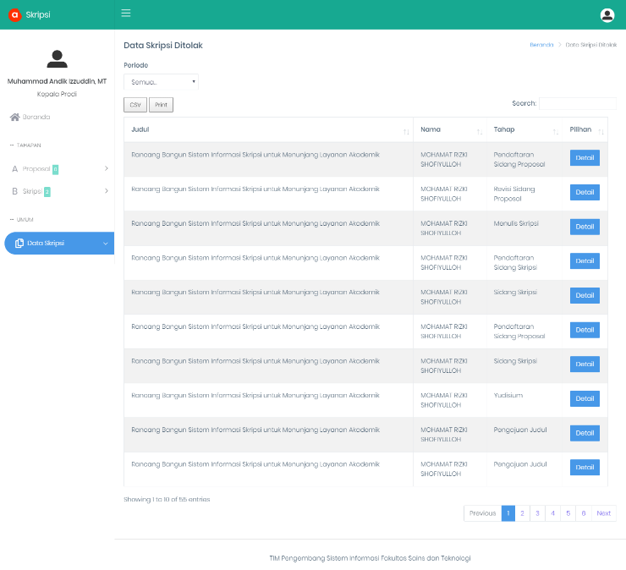

Gambar 5. Tampilan Data Skripsi Ditolak

Menampilkan seluruh data skripsi yang ditolak. Data dapat di cetak dalam bentuk cvs atau pdf. Dapat juga dilihat detail skripsinya dengan memilih tombol detail.

1. Dosen

Menu Dosen ada 3 sub menu didalamnya yaitu, Dosen Pembimbing, Dosen Penguji Proposal dan Dosen Penguji Skripsi.

1. Dosen Pembimbing

Menampilkan daftar dosen pembimbing 1 dan pembimbing 2 serta jumlah bimbingan berjalan dan bimbingan yang telah selesai.

1. Dosen Penguji Proposal

Menampilkan daftar dosen penguji proposal 1 dan penguji proposal 2 serta jumlah judul yang sedang diuji dan telah diuji.

1. Dosen Penguji Skripsi

Menampilkan daftar dosen penguji skripsi 1 dan penguji skripsi 2 serta jumlah judul yang sedang diuji dan telah diuji.

1. Kalender

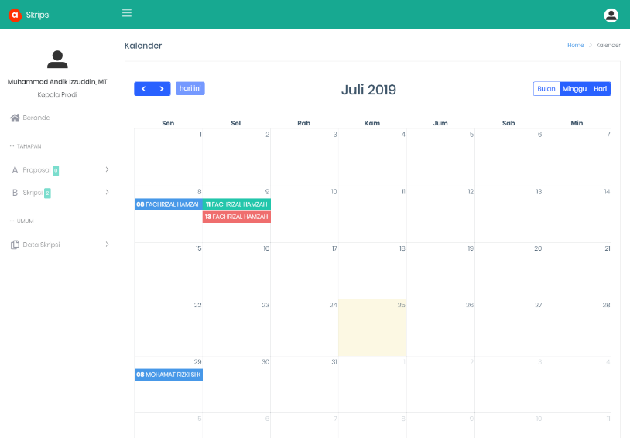

Gambar 5. Tampilan Menu Kalender

Menampilkan ringkasan tanggal sidang proposal, sidang skripsi terbuka dan sidang skripsi tertutup. Dijadikan satu dalam satu kalender untuk memudahkan kepala program studi dalam melihat jadwal yang terlah dibuat sistem secara otomatis.

1. Statistik

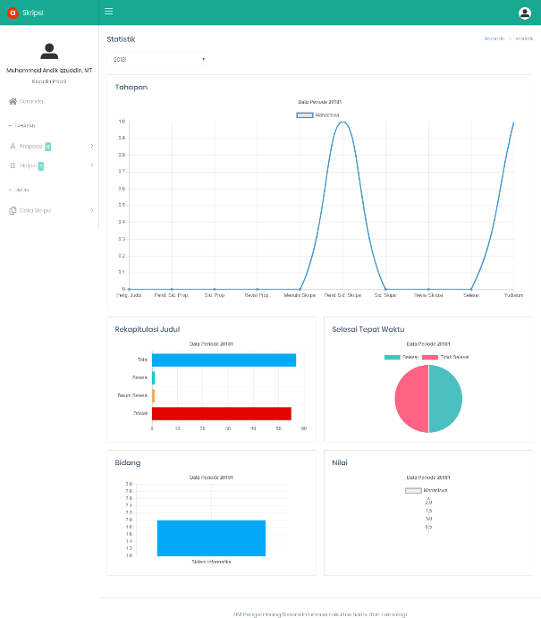

Gambar 5. Tampilan Menu Statistik

Menampilkan laporan tentang skripsi, data disajikan dalam beberapa bentuk grafik, seperti diagram garis, diagram batang, diagram lingkaran dan radar. Data yang disajikan antara lain tahapan, rekapitulasi judul, selesai tepat waktu, bidang dan nilai.Data dapat ini difilter berdasarkan periode dari pengajuan skripsi.

1. Pengaturan

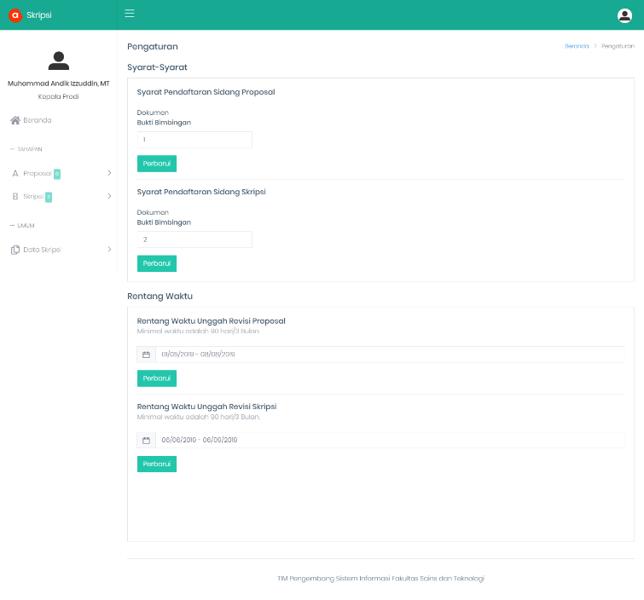

Gambar 5. Tampilan Menu Pengaturan

Terdapat dua pengaturan umum disini, yakni syarat-syarat dan rentang waktu. Pengaturan syarat berisi aturan minimal bimbingan untuk pendaftaran sidang propodal dan sidang skripsi. Pengaturan rentang waktu untuk mengatur batas waktu upload berkas revisi sidang proposal dan sidang skripsi.

1. Ruangan

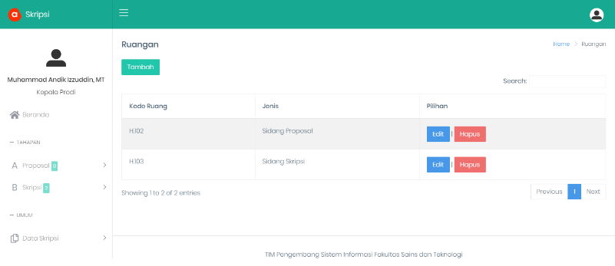

Gambar 5. Tampilan Menu Ruangan

Menampilkan list ruangan untuk sidang proposal dan sidang skripsi. Dapat untuk buat baru, edit ataupun hapus, data ini yang nanti diperlukan untuk menentukan jadwal dalam penjadwalan otomatis.

1. **Tampilan Dosen Pembimbing**

Tampilan awal dosen pembimbing memiliki tampilan seperti Gambar 5.21 dengan menu Beranda dan Mahasiswa Pembimbing. Dosen pembimbing memiliki hak hanya untuk menginput bimbingan dan melihat data dari mahasiswa bimbingannya.

1. Beranda

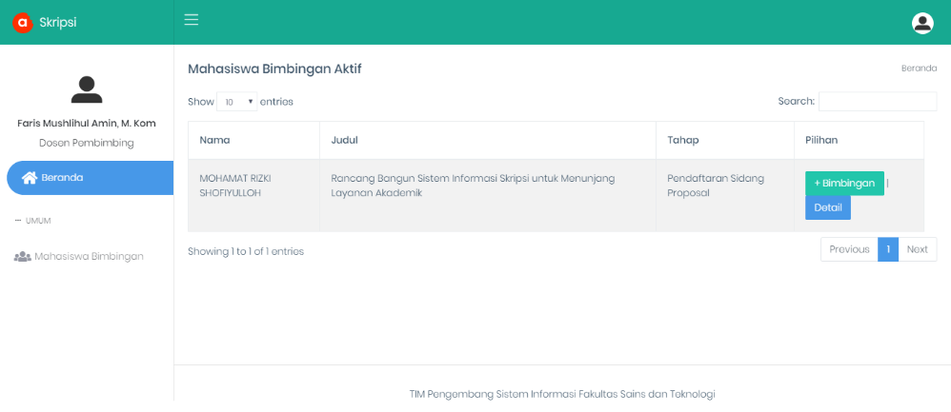

Gambar 5. Tampilan Aktor Dosen Pembimbing

Beranda menampilkan mahasiswa bimbingan yang masih aktif atau belum selesai. Serta ada tombol untuk mengiputkan bimbingan dan melihat detail dari mahasiswa tersebut.

1. Dosen Pembimbing

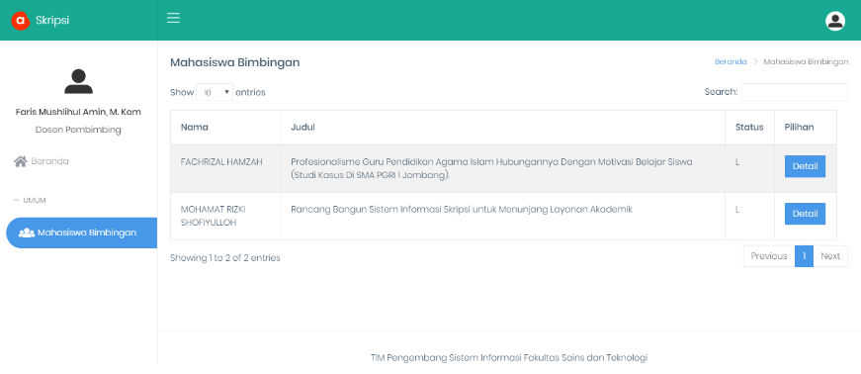

Gambar 5. Tampilan Mahasiswa Bimbingan

Menampilkan seluruh daftar mahasiswa yang dibimbing baik itu yang sedang berjalan atau aktif maupun yang telah selesai. Untuk melihat data lengkapnya juga terdapat tombol detail untuk melihat data lengkap skripsi dari mahasiswa tersebut.

1. **Tampilan Mahasiswa**

Aktor mahiswa memiliki tampilan awal seperti Gambar 5.24 dengan menu yaitu, Beranda (Proposal, Skripsi), Informasi dan Bimbingan.

1. Beranda
2. Proposal

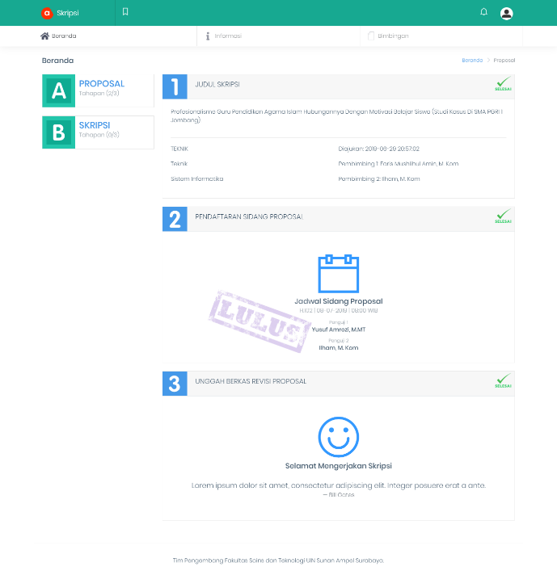

Gambar 5. Tampilan Tahap Proposal

Menampilkan daftar tahapan yang harus diselesaikan mahasiswa dalam tahap proposal. Seperti, judul skripsi, pendaftaran sidang proposal, dan unggah revisi sidang proposal.

1. Skripsi

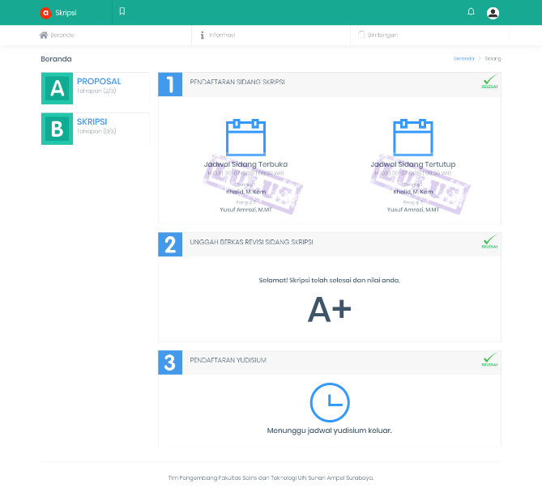

Gambar 5. Tampilan Tahap Skripsi

Menampilkan daftar tahapan yang harus diselesaikan mahasiswa dalam tahap skripsi. Seperti pendaftaran sidang skripsi, unggah berkas revisi sidang skripsi dan

1. Informasi

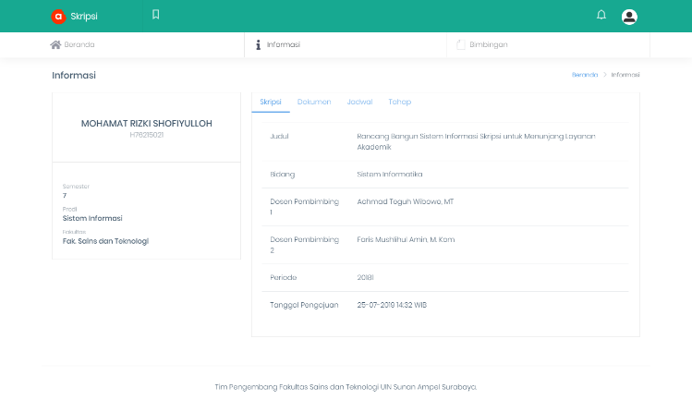

Gambar 5. Tampilan Informasi

Menampilkan informasi lengkap tantang data skripsi yang sedang dikerjakan. Mulai dari informasi umum, dokumen yang pernah diupload, jadwal sidang, dan tahapan yang telah dilalui.

1. Bimbingan

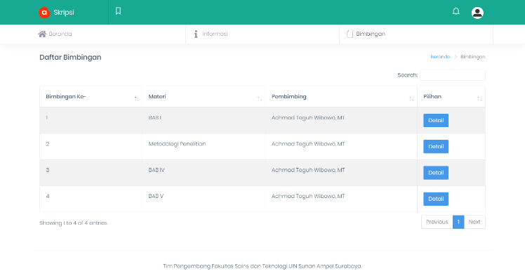

Gambar 5. Tampilan Bimbingan

Menampilkan daftar bimbimbingan yang pernah dilakukan dengan dosen pembimbing. Apabila diklik detail maka akan menampilkan kartu bimbingan yang berisi detail bimbingannya.

1. **Tampilan Tamu**

Aktor tamu tampilannya seperti pada Gambar 5.28 dengan menu utama yakni, Beranda, Tentang, dan Q & A. Aktor ini bisa masuk tanpa memerlukan login ataupun autentifikasi yang lain. Halaman ini untuk media informasi ke mahasiswa secara umum.

1. Beranda

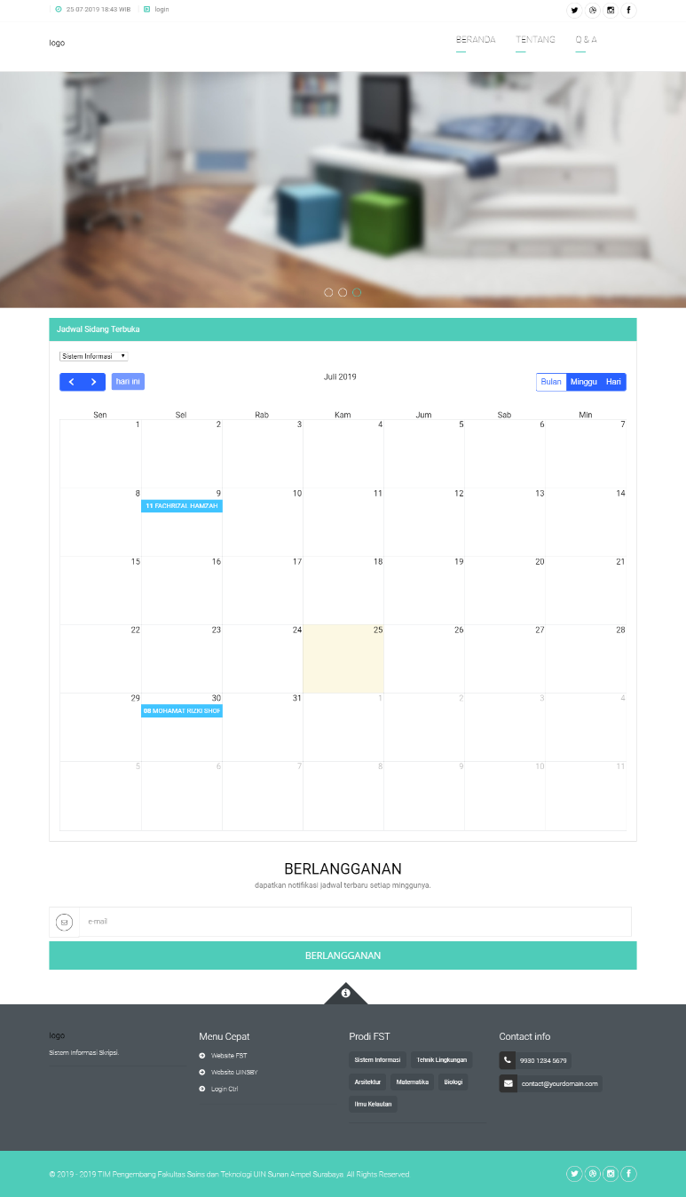

Gambar 5. Tampilan Beranda

Halaman awal menampilkan kalender yang berisi jadwal sidang terbuka mahasiswa. Ini untuk media informasi ke mahasiswa lain apabila ingin mencari informasi terkait jadwal sidang terbuka dari kakak tingkatnya. Kalender ini dapat difilter berdasarkan program studi

1. Tentang

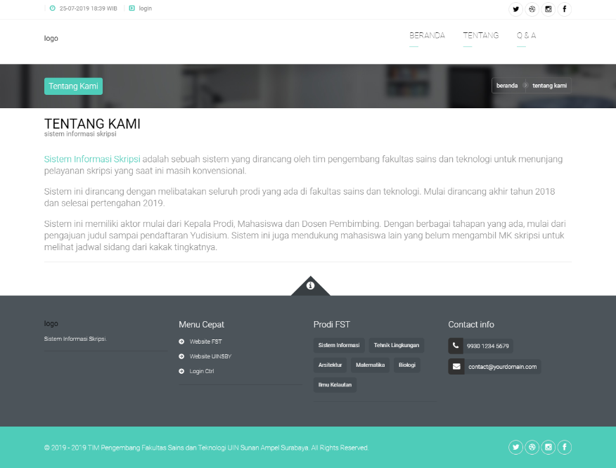

Gambar 5. Tampilan Tentang

bahasa sederhana. Dimaksudkan agar pengguna dapat memahami dengan mudah tentang sistem ini.

1. Q & A

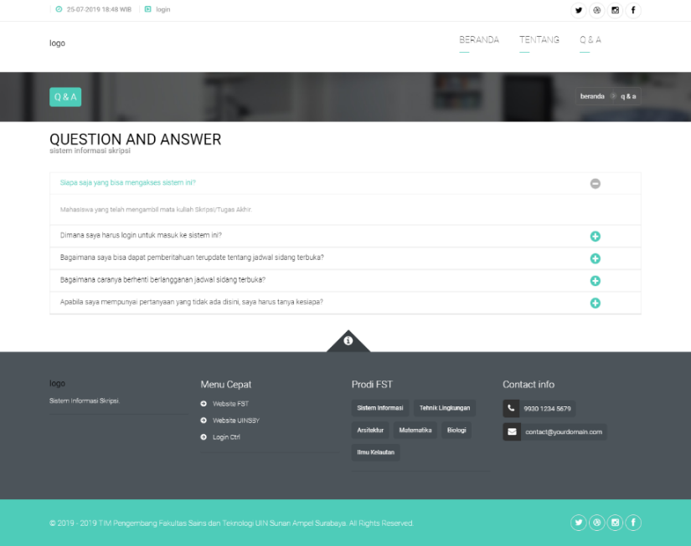

Gambar 5. Tampilan Q & A

Menampilkan pertanyaan umum yang sering diajukan terkait dengan sistem informasi skripsi. Halaman ini dimaksudkan untuk menambah informasi yang tidak termuat dalam halaman tentang.

# BAB VI

Penutup

* 1. **Kesimpulan**

Dari penelitian yan g dilakukan selama kurang lebih empat bulan dapat diambil beberapa kesimpulan sebagaimana berikut ini:

1. Perancangan pada aplikasi ini, peneliti menggunakan CDM *(Conseptual Data Model)* untuk menjelaskan konsep data pada sistem, PDM *(Physical Data Model)* untuk menggambarkan fisik secara keseluruhan, *Usecase* untuk menjelaskan hak akses setiap aktor, *activity diagram* untuk menjelaskan alur kerja sistem menggunakan. Penelitian ini menghasilkan produk berupa software Sistem Informasi Skripsi berbasis website yang didalamnya ada empat aktor yaitu, kepala program studi, dosen pembimbing, mahasiswa dan tamu.
2. Setelah uji coba yang dilakukan didapatkan hasil bahwa dari 19 butir soal nilai tertinggi adalah pada poin 15 yaitu tata letak inputan, tombol dan output dengan nilai 133. Sedangkan butir soal dengan nilai paling rendah adalah pada poin 18 yaitu kesesuaian pemilihan icon dengan tombol dengan nilai 123. Prosentase uji coba menghasilkan angka 85,5%, yang menunjukan bahwa hasilnya cukup baik.
   1. **Saran**

Berdasarkan hasil penelitian ini, peneliti menyadari masih banyak kekurangan yang ada dalam Sistem Informasi Skripsi ini. Maka dari itu peneliti memberikan saran kepada peneliti selanjutnya guna untuk perbaikan kedepannya, yaitu:

1. Menguji kembali program sebelum digunakan ditempat lain, karena aturan skripsi setiap prodi/fakultas/universitas bisa berbeda-beda.
2. Menambah fitur pengecekan judul yang sama atau telah diajukan oleh mahasiswa sebelumnya
3. Menambah fitur PWA (*Progressive Web App*) agar bisa bisa diinstal secara terpisah di Andorid/IOS

# Daftar Pustaka

Abdullah, R. (2015). Web Programing is Easy. Jakatra: Elek Media Komputindo.

Anggiani. (2012). Perancangan Sistem Informasi Berbasis Website Subsistem Guru di Sekolah Pesantren Persatuan Islam 99 Rancabango. Garut: Online Jurnal STT Garut.

Arief M Rudianto. (2011). *Pemrograman Web Dinamis menggunakan PHP dan MySQL*. C.V ANDI OFFSET. Yogyakarta.

Budi Raharjo. (2015). *Mudah Belajar C#( Pemograman C# dan Visual C#)*. Informatika Bandung.

Dr. H. M Shodiq. S.Ag. M.Si. (2017). *Redefine Information System Promotion Culture and Tourism Sebagai Media Pendukung Aktifitas Berwisata Syariah dan Pengenalan Budaya Lokal Menggunakan Peta Digital Berbasis Multi Platform Device (Web Dan Mobile)*. Surabaya: Pusat Penelitian UIN SunanAmpel.

Ramadhan, Mochammad Reza Nugroho, Lukito Edi Sulistyo. (2017). *Perancangan Sistem Informasi Monitoring Skripsi.* Yogyakarta*:*Selo

Grafika.

Marzuki, Ahmad Mustain. (2018). *Rancang Bangun Sistem Informasi Manajemen Sekolah Dengan Server Terpusat*. Surabaya: Pusat Penelitian UIN SunanAmpel.

Efendi, Ridwan N., Gunawan Ariyanto. (2016). *Perancangan Sistem Informasi Pengelolaan Skripsi.* Surakarta: Universitas Muhammadiyah.

Kholis, N., Teguh Wibowo, A., Yasin. M., Anshori, M. (2017). *Pengembangan Sistem Informasi Akademik Dalam Mendukung Efisiensi Kurikulum 2013 Di Sekolah Dasar Islam Terpadu Firdaus*. Surabaya: Pusat Penellitian UIN SunanAmpel.

Miftahul Huda. (2011). “*Perkembangan keilmuan di STAIN Ponorogo*“, Jurnal Dialogia, Vol.9, No. 2, h. 111.

Patimah, Siti Rianto, Bayu. (2016). Aplikasi Manajemen E-Skripsi Online ( Studi Kasus Prodi Sistem Informasi Universitas Islam Indragiri ). Riau: Universitas Islam Indragiri.

Dewanto, Adi Kom, M. (2014). *Analisis dan Perancangan Sistem Informasi Manajemen Skripsi Mahasiswa Jurusan Pendidikan Teknik Elektronika Program Studi Pendidikan Teknik Elektronika Fakultas Teknik UNY*. Yogyakarta: Universitas Negeri Yogyakarta.

Prof. Dr. Sugiyono.(2019). *Metode Penelitian dan Pengembangan Research and Development*. Bandung:ALFABETA.

Rosa. A.S., dan Shalahuddin. M, (2014). *Rekayasa Perangkat Lunak Terstruktur dan Berorientasi Objek*. Bandung: Informatika.

Sukamto, R. A., dan Shalahudin, M. (2014). *Rekayasa Perangkat Lunak Terstruktur Dan Berorientasi Objek*. Bandung: InformatikaBandung.

Walls, M D. (2007). *Data Modelling Second, Revised Edition United States of America*. United States America: URISA.